乐山市人民医院ORACLE数据库维保等采购项目响应文件

目录
一、服务方案 3
1. 定期到场巡检 3
1.1季度深度巡检 3
1.2月度巡检 3
1.3半年度工作总结 3
1.4具体巡检内容 4
1.5交付物 6
2. 备份恢复 6
3. 7*24小时的故障响应 9
4. 工程实施配合 10
5. 重大支撑保障 10
6. 性能优化 11
6.1数据库性能调整优化服务 11
6.2数据库架构优化服务 12
6.3Oracle优化工具（OEM的安装、配置及使用） 13
7. 安全管理 80
8. 其他服务要求 81
8.1现场巡检和维护 81
8.2整改建议及措施 81

一、服务方案
- 定期到场巡检
我司完全具有资深的、专业的Oracle技术维护服务能力，能够保障医院生产环境数据库的稳定性、安全性、合理性和高效性，进而为医院生产系统的安全运营提供良好的支持和服务，避免因系统故障对医院的业务开展和企业信誉造成损失。
在合同签署的服务期内，我司将派遣经验丰富的专业工程师到现场，每季度对HIS、LIS、PACS数据库作一次现场巡检，并在巡检完成后按时出具巡检报告，并且对于巡检中出现的任何数据库相关的问题进行及时反馈相关运维人员并协助处理。同时会对整体系统根据实际情况提出合理性较高、可行性较强的改进建议；定期远程巡检数据库及操作系统空间，并设置基本的触发警报，避免因为空间基础监控不到位而导致数据库不可用。

1.1季度深度巡检
服务内容 | 服务频率 | 服务模式
数据库系统季度深度巡检 | 1次/每季度 | 现场

1.2月度巡检
除了每个季度的现场巡检，我司还会提供每月度的远程数据库巡检以及操作系统空间的资源使用情况的检查，并设置基本的触发警报，避免因为系统空间的基础监控不到位而导致数据库不可用的情况发生。

1.3半年度工作总结
服务内容 | 服务频率 | 服务模式
半年度服务工作总结 | 2次/年 | 现场
我司将在半年度及年度巡检服务完成后，10个工作日内就提供的运维技术支持情况、提交过的书面报告、发现的数据库问题等进行汇总及总结，编写半年度服务总结报告，让客户对近半年内的服务情况进行总体了解。
报告编写完成后，我司将安排项目经理、商务经理及高级工程师到客户现场，与客户一起面对面进行半年度总结报告的内容的交流确认，并且解答相关技术与商务问题，并由双方配合完成工作验收。

1.4具体巡检内容
巡检模块 | 具体巡检项
系统配置检查 | - 操作系统版本及补丁情况  - CPU个数  - 内存总大小  - 阵列型号及容量  - 主机型号  - 网络连接方式及速率
核心参数检查 | - 打开文件数限制  - 共享内存核心参数  - 信号灯核心参数  - 网络相关核心参数  - 共享内存段大小限制
主机资源检查 | - CPU利用率和队列情况  - 物理内存使用情况  - IO开销情况  - 文件系统空间情况  - 网络流量使用情况
Oracle数据库配置状态 | - 版本及补丁情况  - 安装配置  - 数据分布结构  - 会话参数  - 内存分配  - CPU配置  - 游标配置
数据库运行状态检查 | - 监听器状态  - 缓冲区大小及使用情况  - 数据字典缓冲区大小  - 数据缓冲区大小  - 大池  - Java池  - 排序区  - 共享池  - 会话  - 程序全局区（pga）  - 数据文件IO  - 重做日志缓冲区  - 交易事务处理  - 死锁  - SQL运行效率
数据库日志检查分析 | - 重做日志分析（REDO log）  - 归档日志分析（ARCHIVED Log）  - 告警日志分析(Alert告警文件)
数据库性能评估 | - 主机CPU使用率的变化情况  - 主机内存使用率的变化情况  - 主机数据库I/O的变化情况  - 主机网络流量的变化情况  - 数据库总体负载的变化情况  - 数据库存储总量的变化情况  - 数据库主要SQL语句的变动情况  - 数据库主要SQL语句的执行效率变化
数据库潜在风险分析 | - 数据库配置风险  - 数据库漏洞风险  - 数据库管理及运行风险

专项优化
优化项 | 具体内容
高可靠性评估 | 对现有系统结构进行高可靠度的针对性分析，从而给出更合理的高可靠的系统部署结果建议
高性能评估 | 根据当前系统运行状况，提出性能优化建议
运维管理优化建议 | 根据当前运行情况，提出更优的运维管理建议，包括日常管理细则，系统部署规范，上线流程规范
数据分布评估 | 提供更优的数据、索引存放建议，提高数据访问效率及空间使用率
完善运维制度 | 协助客户逐步完善系统的运维机制和运维方法

1.5交付物
- 《月度巡检报告》
- 《现场故障处理服务报告》
- 《远程技术支持服务报告》
- 《数据库问题诊断整改服务报告》
- 《半年度巡检服务报告》
- 备份恢复
我司将参与制定并检查备份机制。确保备份机制完善，并每月实施恢复测试，利用生产备份还原出测试环境。
备份方案：
Oracle数据库三种备份方案
Oracle数据库有三种标准的备份方法，它们分别是
导出／导入（EXP/IMP）、热备份和冷备份。导出备件是一种逻辑备份，冷备份和热备份是物理备份。

一、 导出／导入（Export／Import）
利用Export可将数据从数据库中提取出来，利用Import则可将提取出来的数据送回到Oracle数据库中去。
１、 简单导出数据（Export）和导入数据（Import）
Oracle支持三种方式类型的输出：
（１）、表方式（T方式），将指定表的数据导出。
（２）、用户方式（U方式），将指定用户的所有对象及数据导出。
（３）、全库方式（Full方式），瘵数据库中的所有对象导出。
数据导入（Import）的过程是数据导出（Export）的逆过程，分别将数据文件导入数据库和将数据库数据导出到数据文件。
２、 增量导出／导入
增量导出是一种常用的数据备份方法，它只能对整个数据库来实施，并且必须作为SYSTEM来导出。在进行此种导出时，系统不要求回答任何问题。导出文件名缺省为export.dmp，如果不希望自己的输出文件定名为export.dmp，必须在命令行中指出要用的文件名。
增量导出包括三种类型：
（１）、“完全”增量导出（Complete）
即备份三个数据库，比如：
exp system/manager inctype=complete file=040731.dmp
（２）、“增量型”增量导出
备份上一次备份后改变的数据，比如：
exp system/manager inctype=incremental file=040731.dmp
（３）、“累积型”增量导出
累计型导出方式是导出自上次“完全”导出之后数据库中变化了的信息。比如：
exp system/manager inctype=cumulative file=040731.dmp
数据库管理员可以排定一个备份日程表，用数据导出的三个不同方式合理高效的完成。
比如数据库的被封任务可以做如下安排：
星期一：完全备份（A）
星期二：增量导出（B）
星期三：增量导出（C）
星期四：增量导出（D）
星期五：累计导出（E）
星期六：增量导出（F）
星期日：增量导出（G）
如果在星期日，数据库遭到意外破坏，数据库管理员可按一下步骤来恢复数据库：
第一步：用命令CREATE DATABASE重新生成数据库结构；
第二步：创建一个足够大的附加回滚。
第三步：完全增量导入A：
imp system/manager inctype=RESTORE FULL=y FILE=A
第四步：累计增量导入E：
imp system/manager inctype=RESTORE FULL=Y FILE=E
第五步：最近增量导入F：
imp system/manager inctype=RESTORE FULL=Y FILE=F
二、 冷备份
冷备份发生在数据库已经正常关闭的情况下，当正常关闭时会提供给我们一个完整的数据库。冷备份时将关键性文件拷贝到另外的位置的一种说法。对于备份Oracle信息而言，冷备份时最快和最安全的方法。冷备份的优点是：
１、 是非常快速的备份方法（只需拷文件）
２、 容易归档（简单拷贝即可）
３、 容易恢复到某个时间点上（只需将文件再拷贝回去）
４、 能与归档方法相结合，做数据库“最佳状态”的恢复。
５、 低度维护，高度安全。
但冷备份也有如下不足：
１、 单独使用时，只能提供到“某一时间点上”的恢复。
２、 再实施备份的全过程中，数据库必须要作备份而不能作其他工作。也就是说，在冷备份过程中，数据库必须是关闭状态。
３、 若磁盘空间有限，只能拷贝到磁带等其他外部存储设备上，速度会很慢。
４、 不能按表或按用户恢复。
如果可能的话（主要看效率），应将信息备份到磁盘上，然后启动数据库（使用户可以工作）并将备份的信息拷贝到磁带上（拷贝的同时，数据库也可以工作）。冷备份中必须拷贝的文件包括：
１、 所有数据文件
２、 所有控制文件
３、 所有联机REDO LOG文件
４、 Init.ora文件（可选）
值得注意的使冷备份必须在数据库关闭的情况下进行，当数据库处于打开状态时，执行数据库文件系统备份是无效的。
下面是作冷备份的完整例子。
（1） 关闭数据库
sqlplus /nolog
sql>connect /as sysdba
sql>shutdown normal;
（2） 用拷贝命令备份全部的数据文件、重做日志文件、控制文件、初始化参数文件
sql>cp
（3） 重启Oracle数据库
sql>startup
三、 热备份
热备份是在数据库运行的情况下，采用archivelog mode方式备份数据库的方法。所以，如果你有昨天夜里的一个冷备份而且又有今天的热备份文件，在发生问题时，就可以利用这些资料恢复更多的信息。热备份要求数据库在Archivelog方式下操作，并需要大量的档案空间。一旦数据库运行在archivelog状态下，就可以做备份了。热备份的命令文件由三部分组成：
1． 数据文件一个表空间一个表空间的备份。
（1） 设置表空间为备份状态
（2） 备份表空间的数据文件
（3） 回复表空间为正常状态
2． 备份归档log文件
（1） 临时停止归档进程
（2） 备份下那些在archive redo log目录中的文件
（3） 重新启动archive进程
（4） 备份归档的redo log文件
3． 用alter database backup controlfile命令来备份控制文件
热备份的优点是：
1． 可在表空间或数据库文件级备份，备份的时间短。
2． 备份时数据库仍可使用。
3． 可达到秒级恢复（恢复到某一时间点上）。
4． 可对几乎所有数据库实体做恢复 。
5． 恢复是快速的，在大多数情况下可以再数据库仍工作时恢复。
热备份的不足是：
1． 不能出错，否则后果严重。
2． 若热备份不成功，所得结果不可用于时间点的恢复。
3． 因难于维护，所以要特别仔细小心，不允许“以失败告终”。
医院可根据具体时间情况选择具体的备份策略，以及根据实际情况进行备份恢复计划的调整。

- 7*24小时的故障响应
为了确保医院Oracle数据库系统的高可用性和稳定性，我们将提供全天候（7×24小时）的故障响应服务。我们负责处理Oracle数据库所有类型的故障，并协助诊断和配合处理其他层面的故障问题。具体来说，在接到故障通知后的15分钟内，我们的技术支持团队将通过电话与医院的技术人员取得联系，初步了解故障情况并提供即时指导。对于可以通过远程方式解决的问题，我们将在60分钟内建立远程连接，进行详细的故障排查和处理。如果问题无法通过远程手段解决，我们将在3小时内派遣经验丰富的工程师到达现场，尽快恢复系统的正常运行。在现场期间，工程师将全程跟踪问题的处理进度，并及时向医院反馈处理情况。
为保障上述服务承诺的有效执行，我们组建了一支由资深Oracle数据库专家和技术支持工程师组成的团队，具备丰富的故障处理经验和快速解决问题的能力。定期组织内部培训和技术交流活动，确保团队成员始终保持最新的技术水平，并能够应对各种复杂的技术挑战。此外，我们制定了详细的应急预案，涵盖各类常见故障及其处理步骤，确保在面对突发情况时能够迅速响应并采取有效措施。同时，建立了严格的服务质量监控机制，定期对故障处理情况进行统计分析，持续改进服务水平，确保客户满意度。通过这些措施，我们致力于为医院提供高效、可靠的技术支持服务，确保Oracle数据库系统的稳定运行。
在具体的响应时间方面，针对不同级别的故障，我们设定了明确的时间目标：
一级故障（紧急）是指系统完全不可用或严重影响业务运营的关键问题，我们承诺在15分钟以内做出电话响应，60分钟以内提供远程支持，并在3小时内到达现场。
二级故障（高优先级）指系统部分功能不可用或对业务有较大影响的问题，我们将在30分钟内电话响应，2小时内提供远程支持，并在6小时内到达现场。
三级故障（中优先级）涉及系统性能下降或存在潜在风险但不影响主要业务功能的问题，我们将在60分钟内电话响应，4小时内提供远程支持。
四级故障（低优先级）则指系统存在较小问题或需要优化的情况，对业务无直接影响，我们将在120分钟内电话响应，并在8小时内提供远程支持。
通过这种分级响应机制，我们可以确保资源的合理分配，优先处理最为紧急的问题，从而最大限度地减少对业务的影响。
- 工程实施配合
我司工程师将全力和医院做到紧密配合，凡涉及数据库服务器或周边系统的工程实施问题，我司工程师将全力参与到其中。并且与医院相关运维人员共同参与整改方案的制定，提供切实的技术配合。
- 重大支撑保障
我司工程师为了确保医院信息化基础环境的稳定性和高效运行，特别是在面对环境部署变化、重大系统改造及节假日等关键时刻，我们将提供全面的数据库技术支持和服务保障。我们将根据医院信息化基础环境的部署以及变化调整，提供必要的数据库技术支撑，以避免因环境变化导致数据库出现异常。具体来说，在每次环境变更前，我们将对现有环境进行全面评估，识别可能影响数据库性能和稳定性的因素，并提出相应的优化建议和调整方案。无论是硬件升级、网络配置更改还是软件更新，我们都会确保这些变化不会对数据库的正常运行造成负面影响。此外，我们会与医院的信息技术团队紧密合作，确保所有调整都经过充分测试，并在实施后进行详细的验证和确认。
在重大系统改造期间，我们将提供专门的技术保障和方案配合。这包括但不限于预先制定详细的技术实施方案，明确每个步骤的时间节点和责任人；同时，我们将安排资深工程师全程参与改造过程，提供实时技术支持，确保任何可能出现的问题都能迅速得到解决。对于重大节假日或其他关键时间点，我们将提前制定应急预案，确保有足够的资源和技术力量应对可能出现的突发情况。我们的技术团队将保持高度警觉，随时准备响应医院的需求，必要时按医院要求提供到场支持，确保系统在高负荷或特殊情况下依然能够稳定运行。
通过这种全方位的技术支持和服务保障机制，我们致力于为医院提供一个可靠、高效的数据库运行环境。无论是在日常运营中还是面对特殊情况，我们都将竭尽全力确保数据库系统的安全性和稳定性，帮助医院实现其业务目标。

- 性能优化
我司工程师会做到在日常巡检中，诊断系统的瓶颈点，同时收集医院感知较差的业务语句。不定期的对数据库系统进行优化，当出现性能原因导致的故障时，我司工程师将立刻响应。
我司工程师将通过日常管理服务中遇到的问题，协助医院完成数据库配置优化；通过监控数据库中语句执行情况，协助医院完成慢查询优化。

6.1数据库性能调整优化服务
服务内容 | 服务频率 | 服务模式
数据库性能调整优化服务 | 按需 | 现场/远程
服务计划：
在合同期内，根据用户需求或每季度定期巡检时发现的问题，有针对性的对数据库性能进行分析、评估及优化。具体工作安排如下表所示。
实施事项 | 根据用户需求或定期巡检报告中发现的问题，对数据库性能进行分析、评估及优化；  根据用户需求，帮助用户对现有数据库进行性能优化，提升数据库总体运行效率。
实施方法 | 在对数据库进行优化实施时，遵循以下步骤：  第一步：信息收集与分析（操作系统基础信息收集、数据库系统基础信息采集、系统运行状况分析等）；  第二步：制定优化方案（编写方案，方案验证，方案确认）；  第三步：优化方案实施；  第四步：实施后效果评估；
交付文档 | 《数据库优化实施报告》

6.2数据库架构优化服务
服务内容 | 服务频率 | 服务模式
数据库架构优化服务 | 按需 | 现场/远程
服务计划：
在合同期内，我们将组织技术力量对数据库系统现状进行深入调研，并结合用户现状，配合用户制订业务系统运维等级分类。根据不同的业务系统的运维等级，结合人民银行和银保监会发布的规定、制度和指南等规范性文件要求，制订符合招标人实际情况的的数据库系统业务连续性标准和数据安全性标准，提出数据库备份恢复架构优化方案、数据库容灾优化方案、数据库集群化改造方案等。
以下是监管历年来发布的相关制度要求：
- 银保监会
2011.12 商业银行业务连续性监管指引 银监发【2011】104号
2010.04 商业银行数据中心监管指引 银监发【2010】 114号
2009.06 商业银行信息科技风险管理指引
2008.04 银行业重要信息系统突发事件应急管理规范（试行） 银监办发【2008】53号
2006.08 银行业金融机构信息系统风险管理指引 银监办发【2006】63号
2、中国人民银行
2020.11 分布式数据库技术金融应用规范——灾难恢复要求 JR/T 0205-2020
2008.02 银行业信息系统灾难恢复管理规范 JR/T0044-2008
2006.04 关于进一步加强银行业金融机构信息安全保障工作的指导意见 银发【2006】123号
3、国家标准委员会
2007.06 信息系统灾难恢复规范 GB/T 20988-2007

6.3Oracle优化工具（OEM的安装、配置及使用）
我公司将为招标人安装、配置Oracle OEM原生优化分析工具，并通过专业现场培训和讲解，指导用户能够熟练使用OEM优化工具。
以下是相关安装配置及使用说明样例。
EMCC简介
Oracle Enterprise Manager Cloud Control（以下简称EM或OEM）是Oracle公司集成、统一的 企业信息系统管理平台，提供了业界完善的生命周期管理解决方案。
EM使你能达到以下目标：
• 从业务视角对传统应用、数据库与云应用提供最佳服务等级；
• 通过Oracle技术栈智能化管理方案获得最大化IT投资回报；
• 通过将Oracle知识库与客户环境相结合的策略完善客户支持体验；
• 使客户能够实现前所未有的效率提升，同时显着提高服务水平。
EMCC可实现的功能
框架和基础设施 Framework and Infrastructure
异构（非 Oracle）管理 Heterogeneous (Non-Oracle) Management
企业监控 Enterprise Monitoring
云管理 Cloud Management
应用程序管理 Application Management
混合云管理 Hybrid Cloud Management
数据库管理 Database Management
生命周期管理 Lifecycle Management
中间件管理 Middleware Management
应用程序性能管理 Application Performance Management
硬件和虚拟化管理 Hardware and Virtualization Management
应用质量管理 Application Quality Management

EMCC的架构组件
OEM主要由4大关键组件组成，分别为：Oracle Management Agent、Oracle Management Service、Oracle Management Repository、Enterprise Manager Cloud Control Console，其中
Plug-in插件是可插拔的实体，可提供定制的特殊管 理功能以适合特定的目标类型;
OMA(Oracle Management Agent) 使您可以将非受管主机转换为企业管理器系统中的受管主机。管理代理与插件配合使用，以监视在该受管主机上运行的目标；
OMS(Oracle Management Service) 管理代理及插件，用来发现目标，监控和管 理目标，存储收集信息到OMR用于查询和分析;
OMR(Oracle Management Repository) 是一个存储位置，用来存储管理代理收集的 所有信息。它由数据库作业，程序包，过程，视图和表空间之类的对象组成；
EMCC(Enterprise Manager Cloud Control Console)则是OEM监控的操作界面，可以对监控的数据库相关性能进行分析，并且以图形界面展示。
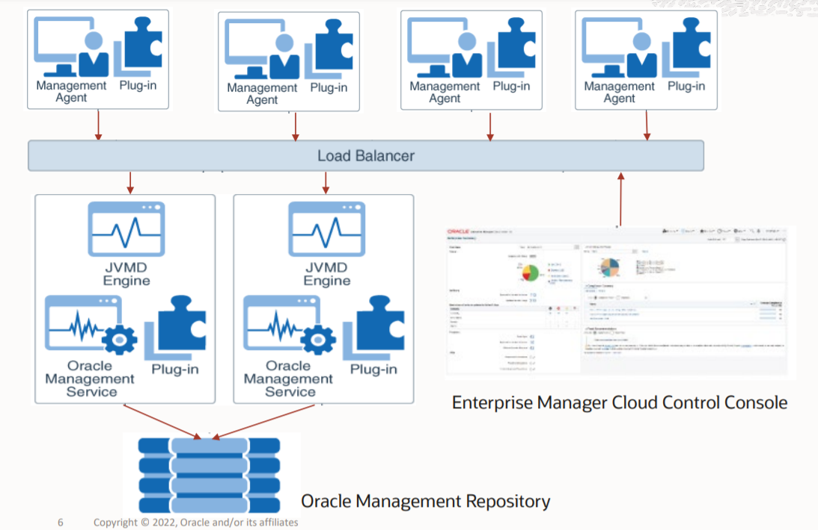
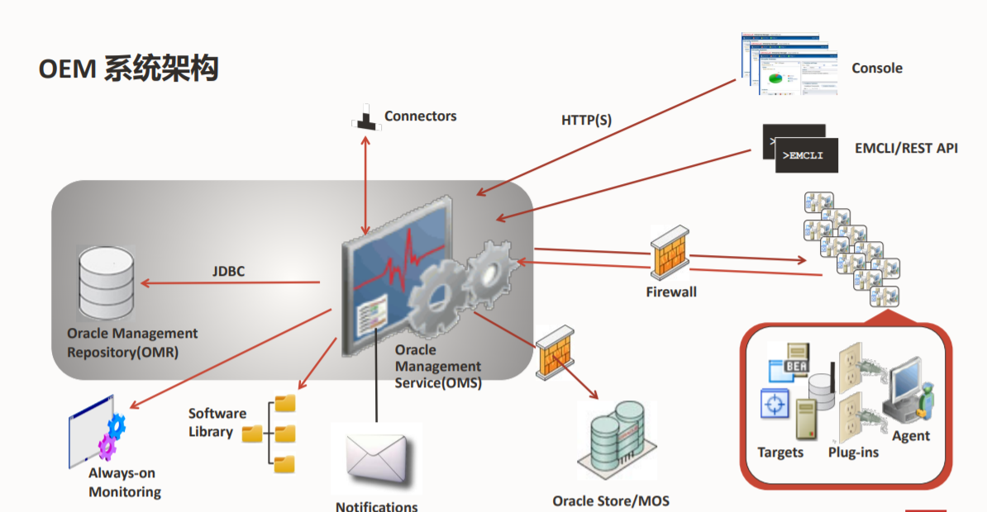
EMCC的使用场景
• 管理和监控本地数据中心的数据库
• Exadata管理和监控
• 数据库私有云DBaaS解决方案
• 云上数据库的管理与监控
• 混合云上的管理与监控
• Oracle ODA一体机管理和监控

EMCC的发布版本
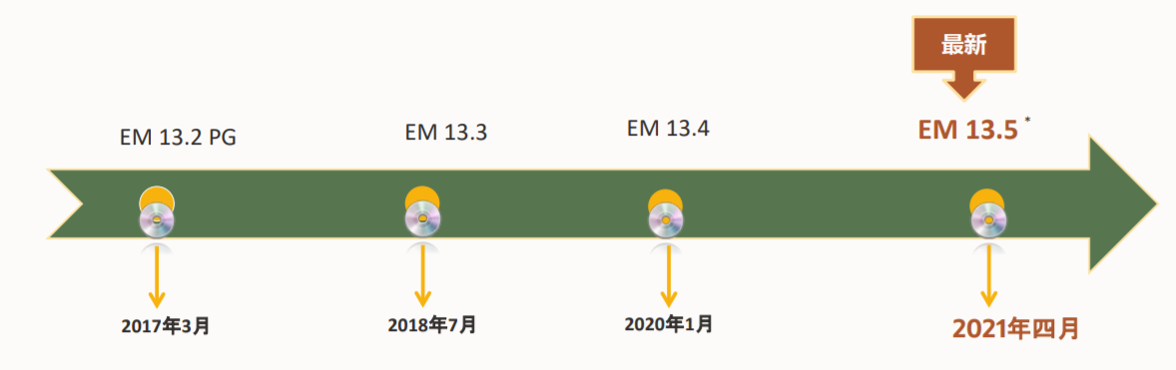
EMCC生命周期支持策略
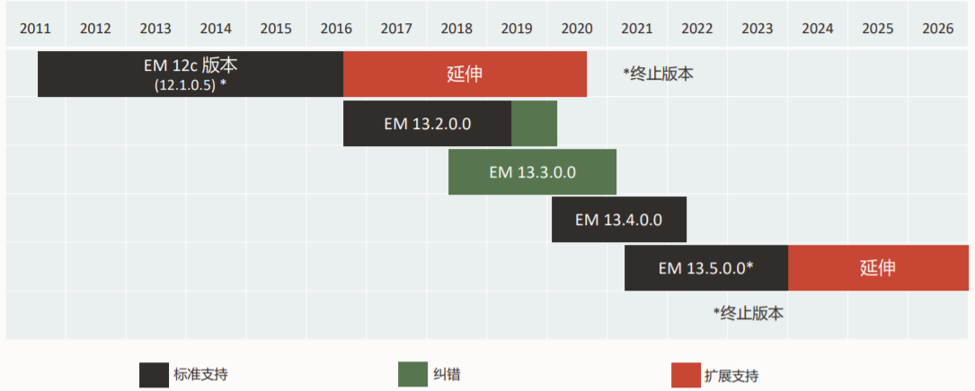
EMCC OMS对OMR的版本要求
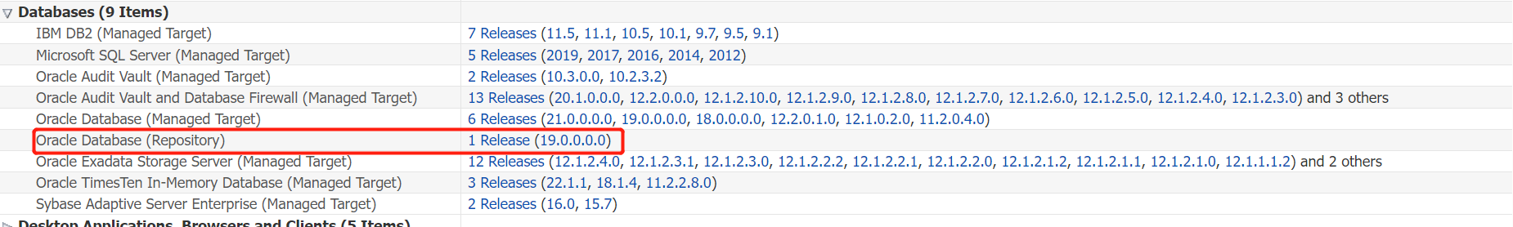
安装前检查
主机基本信息
[root@localhost ~]# dmidecode -t 1
[root@localhost ~]# cat /etc/redhat-release
[root@localhost ~]# uname -a
[root@localhost ~]# lsb_release -a
[root@localhost ~]# lscpu
[root@localhost ~]# free -g
[root@localhost ~]# fdisk -l
[root@localhost ~]# ip addr
修改主机名
hostnamectl set-hostname oemc
修改/etc/hosts
Xx.xx.xx.xx oemc
创建用户
groupadd -g 1011 oinstall
groupadd -g 1012 dba
useradd -m -s /bin/bash -u 1011 -g oinstall -G dba oracle
echo "xxxx" | passwd --stdin oracle

修改各系统参数
修改内核参数
vi /etc/sysctl.conf
kernel.shmall = 4294967296
kernel.shmmax = 24359738368
kernel.shmmni = 4096
kernel.sem = 250 32000 100 128
fs.aio-max-nr = 1048576
fs.file-max = 6815744
net.ipv4.ip_local_port_range = 9000 65500
net.core.rmem_default=262144
net.core.rmem_max=4194304
net.core.wmem_default=262144
net.core.wmem_max=1048576
vm.min_free_kbytes = 1320417
vm.max_map_count=262144
net.ipv4.tcp_wmem = 2097152 16384 4194304
net.ipv4.tcp_rmem = 4194304 87380 6291456
sysctl -p
修改资源限制参数
vi /etc/security/limits.conf
## added by orarun ##
oracle soft nproc 2047
oracle hard nproc 16384
oracle soft nofile 1024
oracle hard nofile 65536
创建文件夹并赋权
mkdir -p /u01/install
chown oracle:oinstall /u01
chmod -R 775 /u01/install
mkdir -p /u01/app/oracle/product/12.0/dbhome_1
chown -R oracle:oinstall /u01/app/oracle/product/12.0/dbhome_1
修改/home/oracle/.bash_profile，添加内容
export LANG=en_US.UTF8
export ORACLE_SID=oemcpdb
export ORACLE_BASE=/u01/app/oracle
export ORACLE_HOME=/u01/app/oracle/product/12.0/dbhome_1
export PATH=$ORACLE_HOME/bin:$ORACLE_HOME/OPatch:$PATH:.
数据库安装
安装数据库软件
cd /u01/install/
unzip linuxx64_12_database.zip
./runInstaller

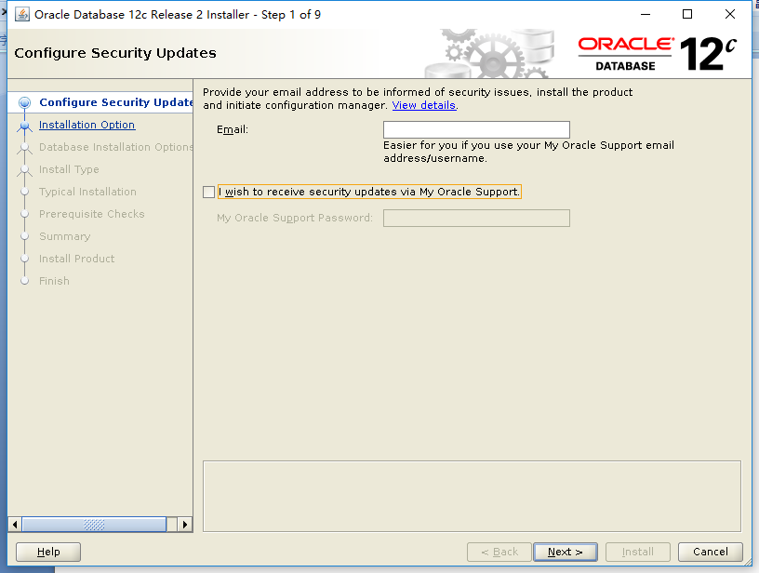

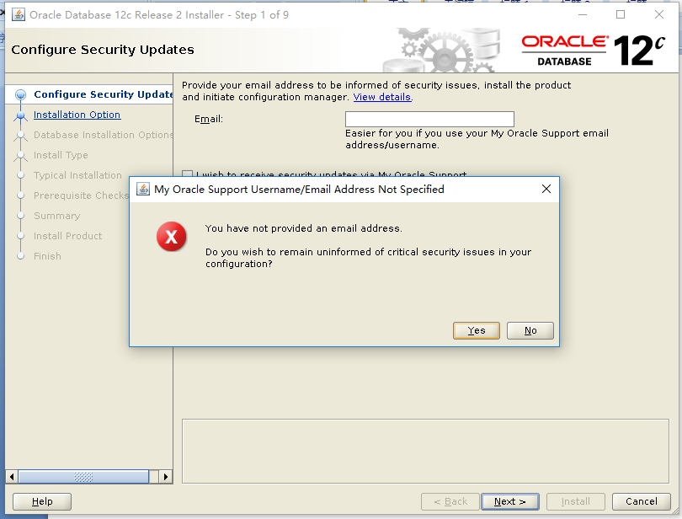
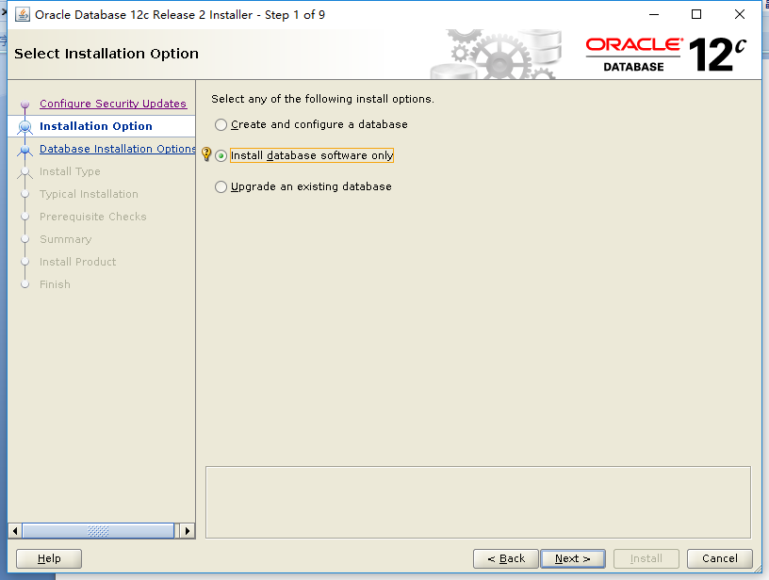
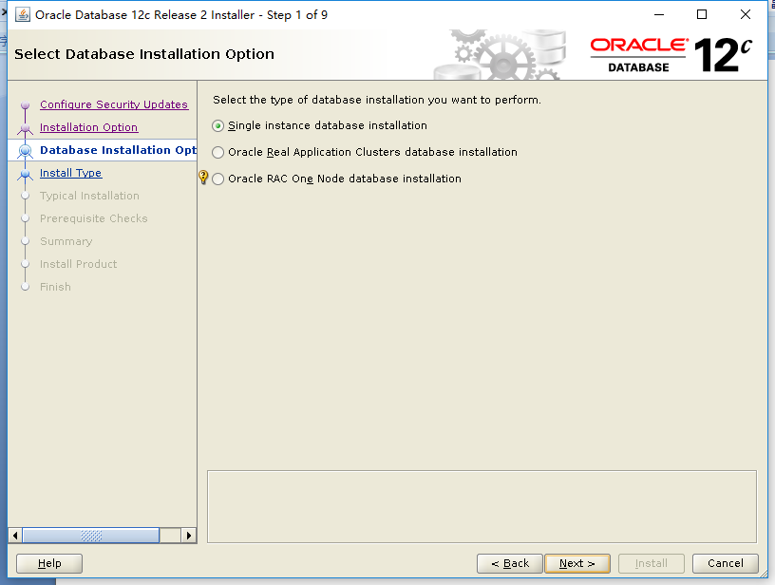
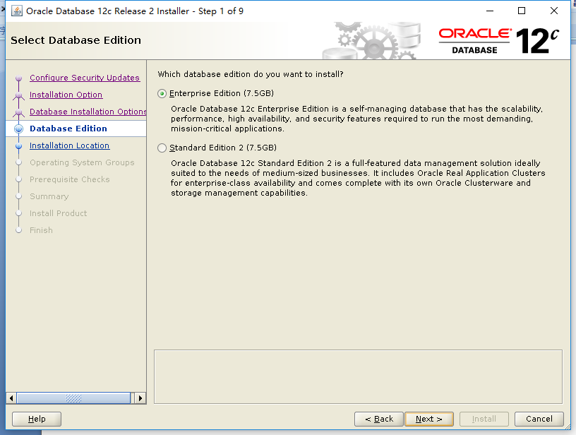
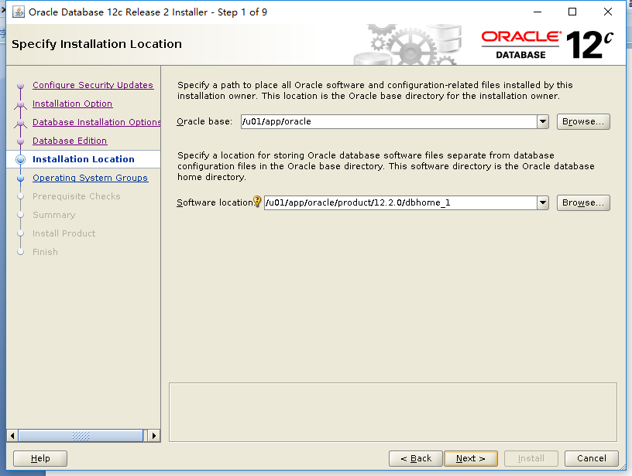
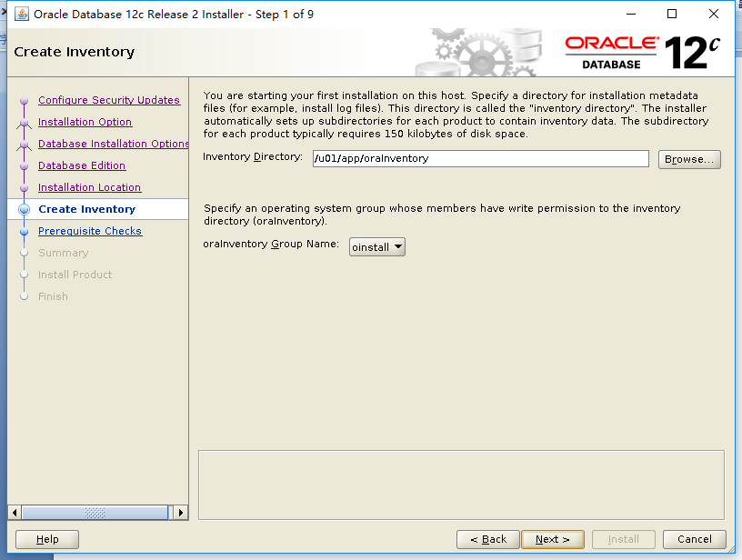
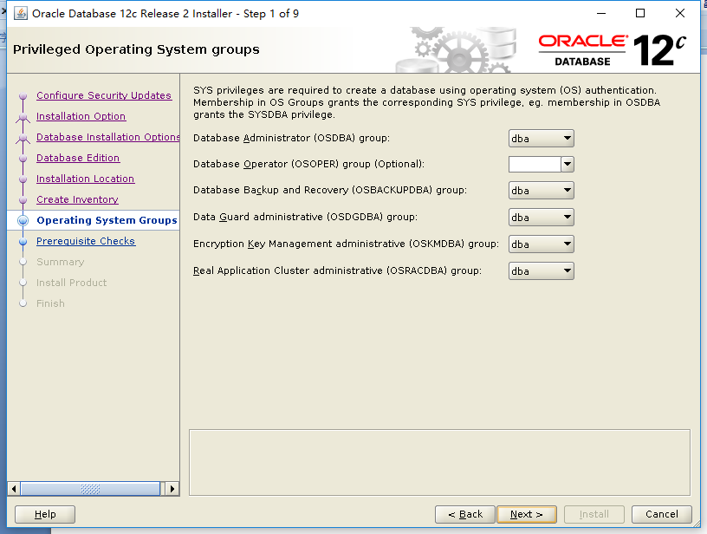
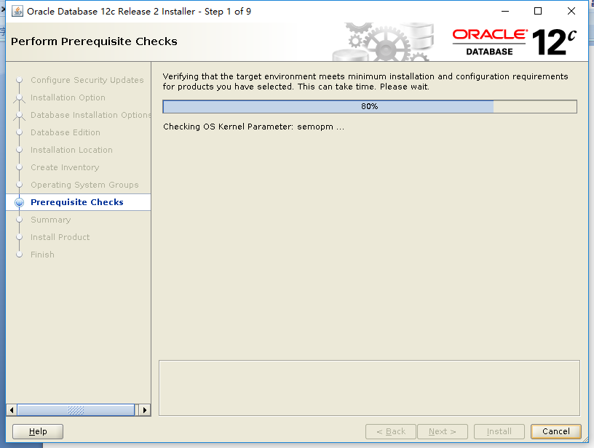
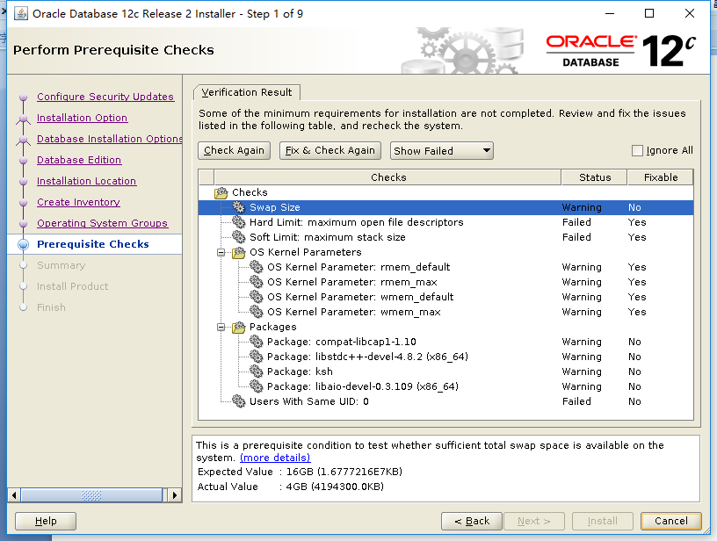

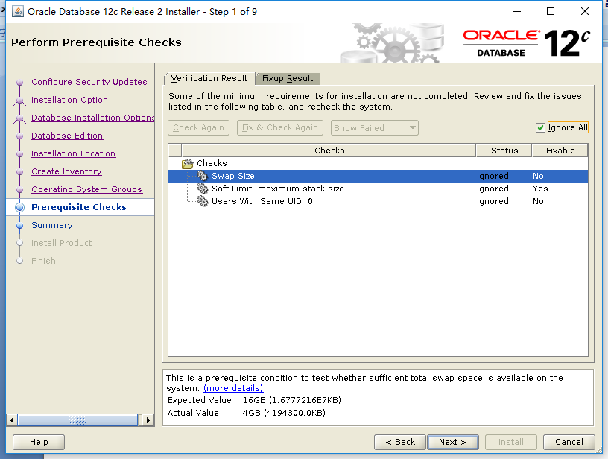
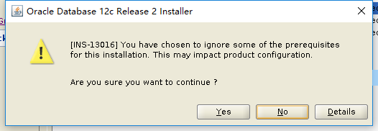

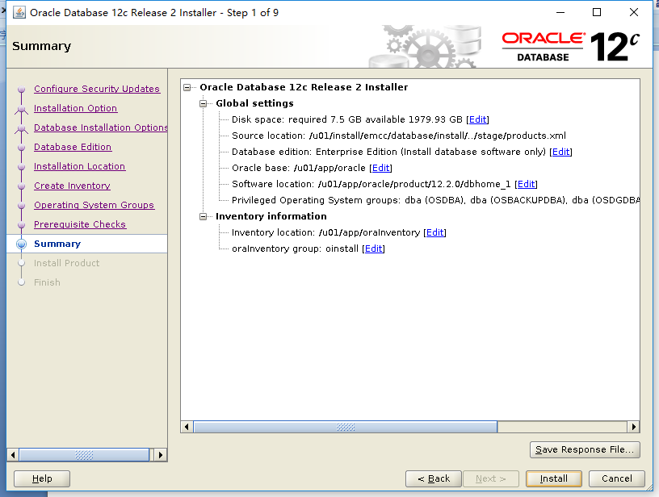
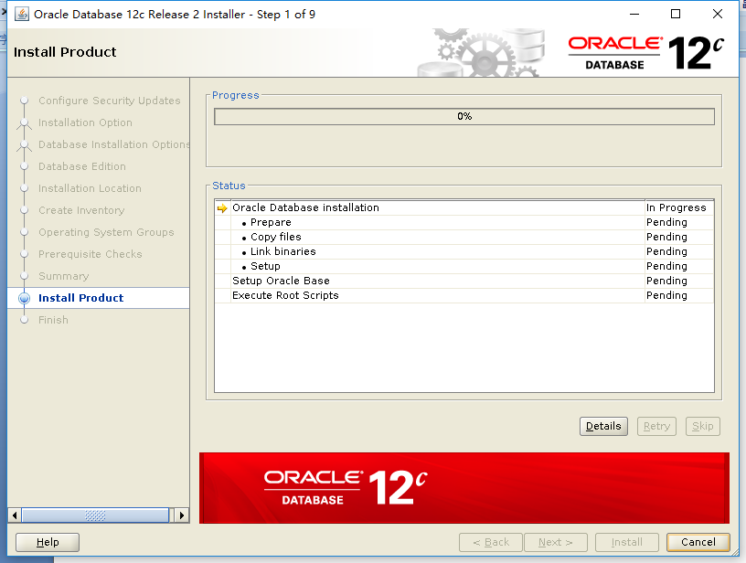

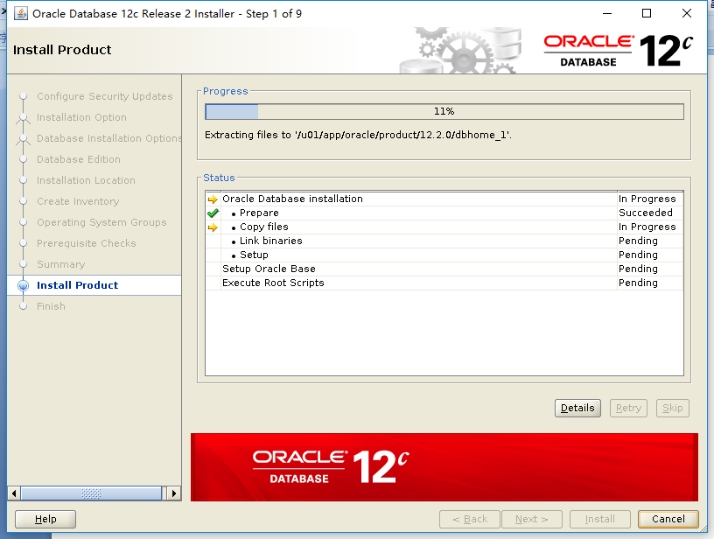

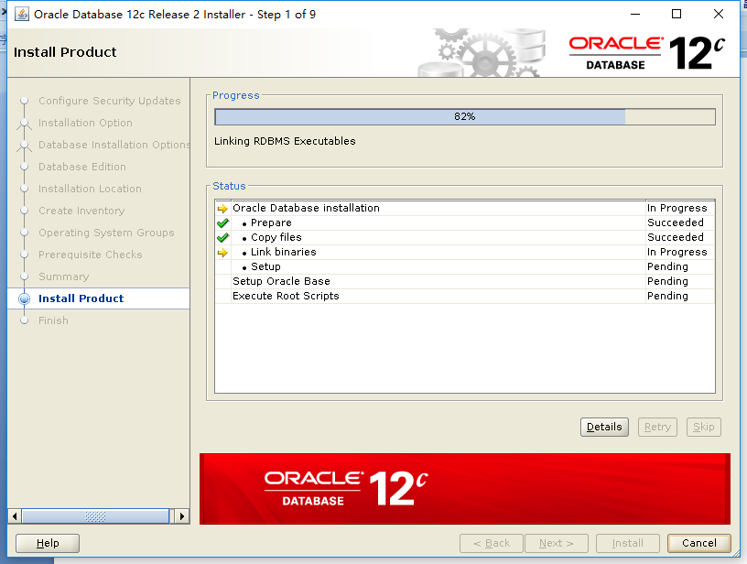

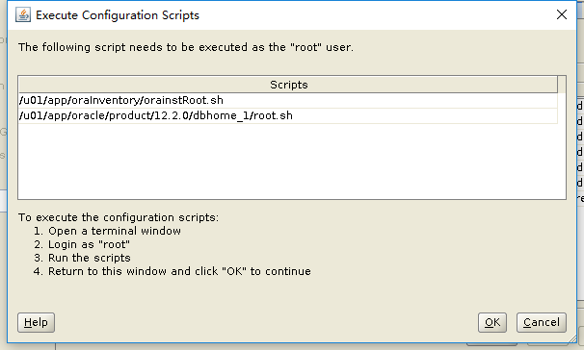

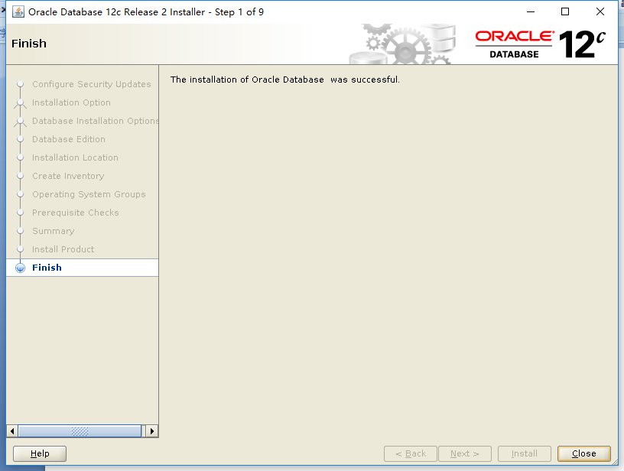

配置环境变量
编辑/home/oracle/.bash_profile
echo "1.OEM run the oms 2.AGENT run the agent 3.DB run the db!"
echo "Now is db!"
. ~/.db

编辑/home/oracle/.bashrc
alias db=". ~/.db"
alias oms=". ~/.oms"
alias agent=". ~/.agent"

补丁更新
mv /u01/app/oracle/product/12.2.0/dbhome_1/OPatch /u01/app/oracle/product/12.2.0/dbhome_1/OPatch.bak

unzip -d /u01/app/oracle/product/12.2.0/dbhome_1 /u01/install/emcc/p6880880_122010_Linux-x86-64.zip

/u01/app/oracle/product/12.2.0/dbhome_1/OPatch/opatch lsinventory -detail -oh /u01/app/oracle/product/12.2.0/dbhome_1

cd /u01/install/emcc/26129945/25983138
opatch apply

##########↓以下做了解##########
Single/Multitenant (CDB/PDB) DB更新
sqlplus /nolog
Connect / as sysdba
startup
alter pluggable database all open;
select * from dba_registry_sqlpatch;
quit
cd $ORACLE_HOME/OPatch
./datapatch -verbose
检查如下文件是否有errors
/u01/app/oracle/cfgtoollogs/sqlpatch/25983138/<unique patch ID>
25983138_apply_<database SID>_<CDB name>_<timestamp>.log

cd $ORACLE_HOME/rdbms/admin
sqlplus /nolog
SQL> CONNECT / AS SYSDBA
select * from dba_registry_sqlpatch;
SQL> @utlrp.sql
SQL > @dbmsjdev.sql
SQL > exec dbms_java_dev.disable
安装12c数据库
dbca
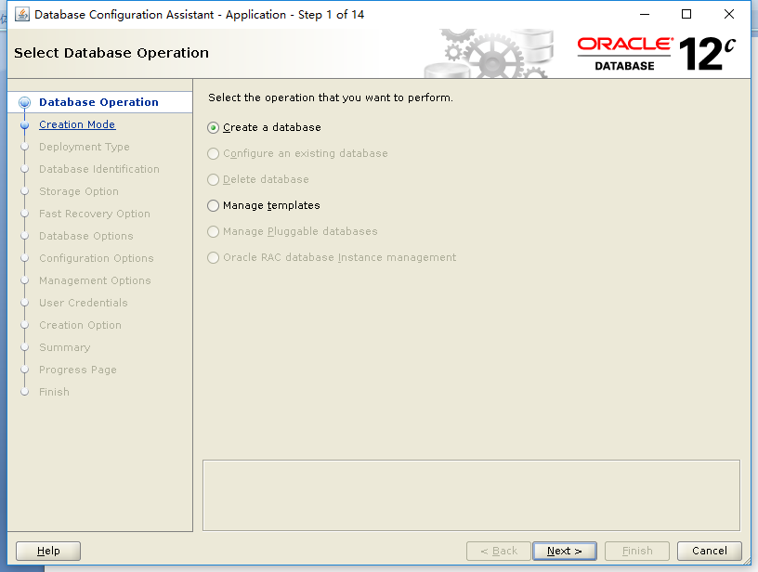

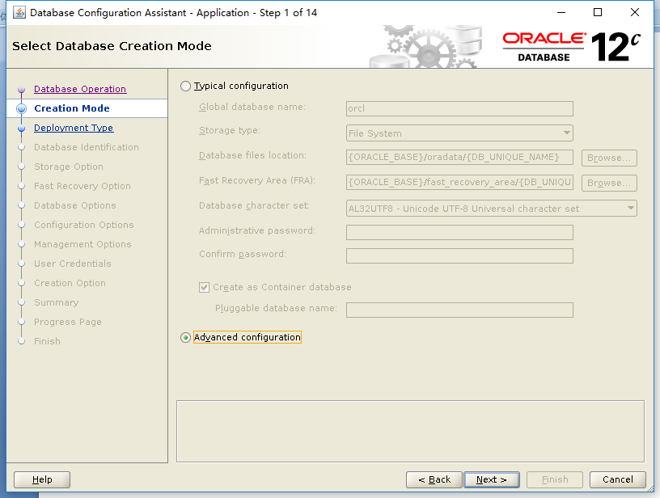

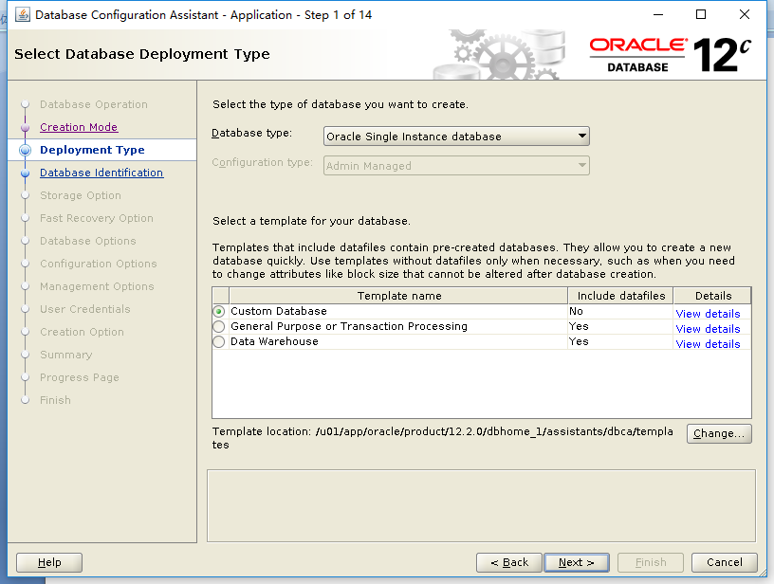
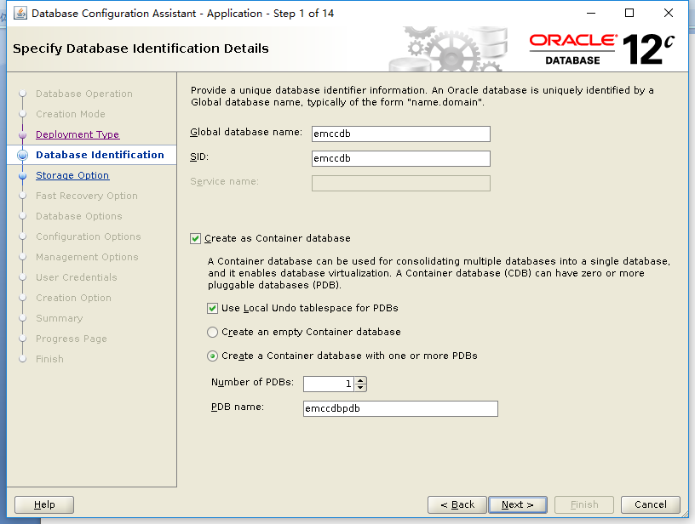
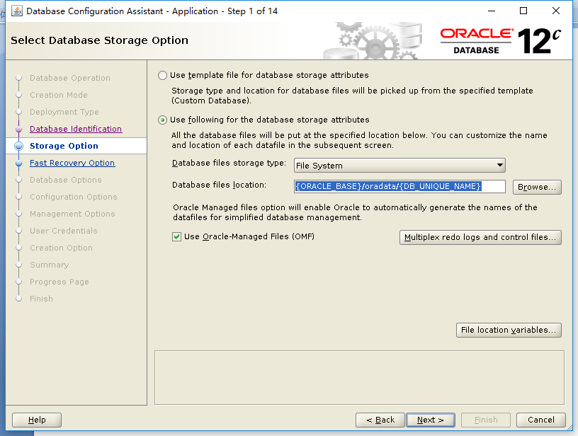
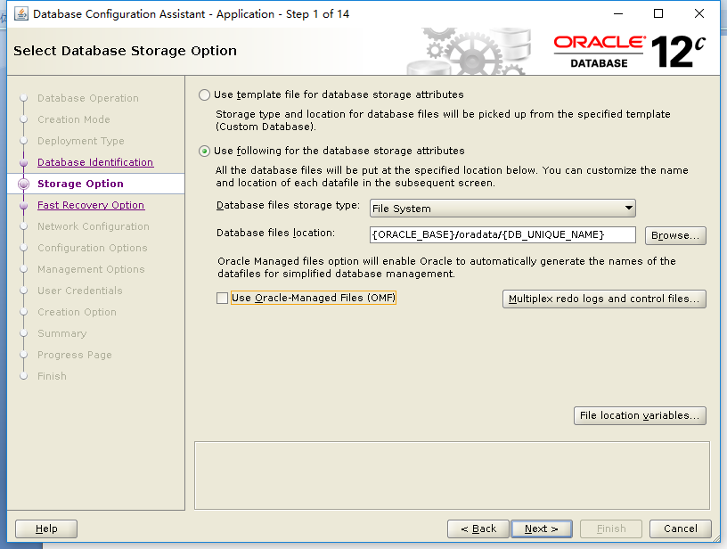
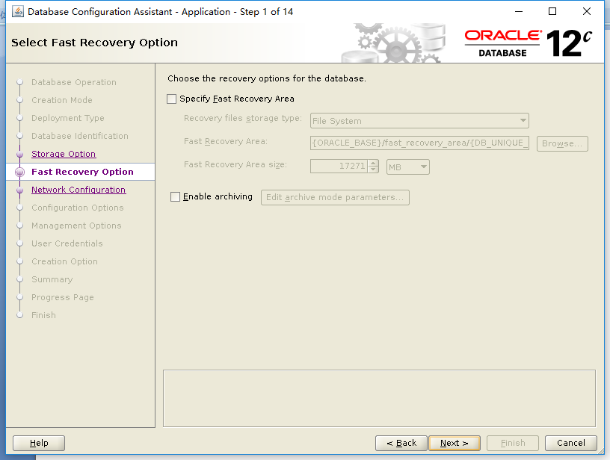
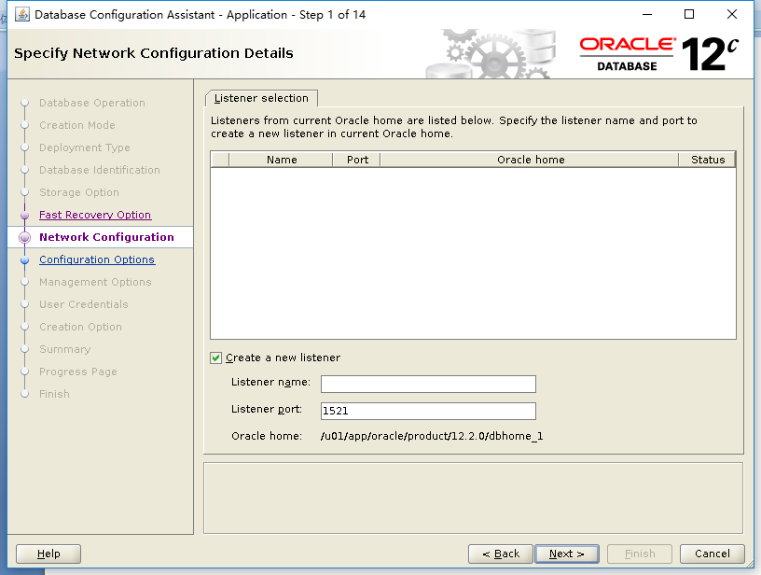
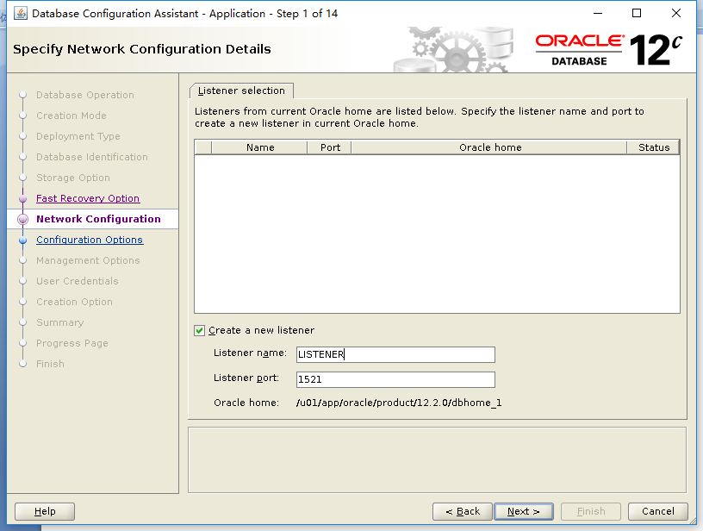
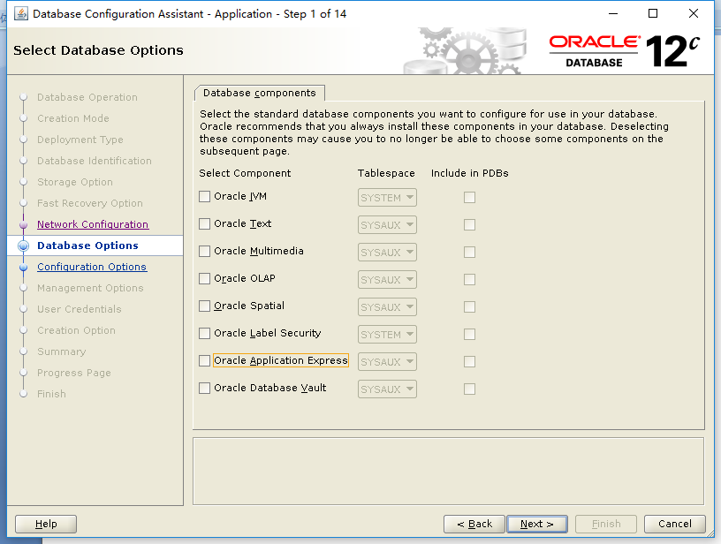
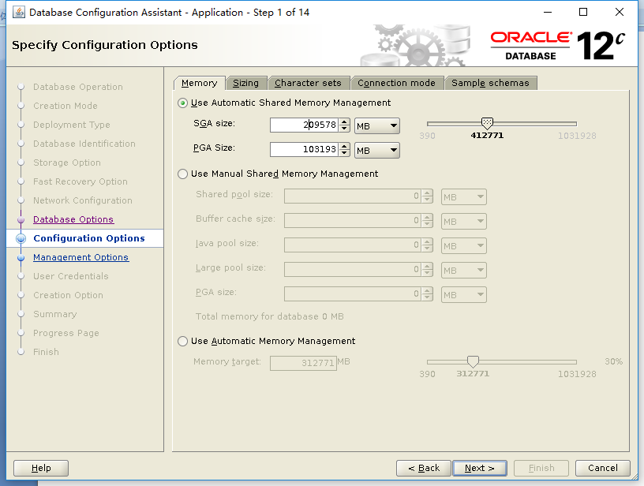

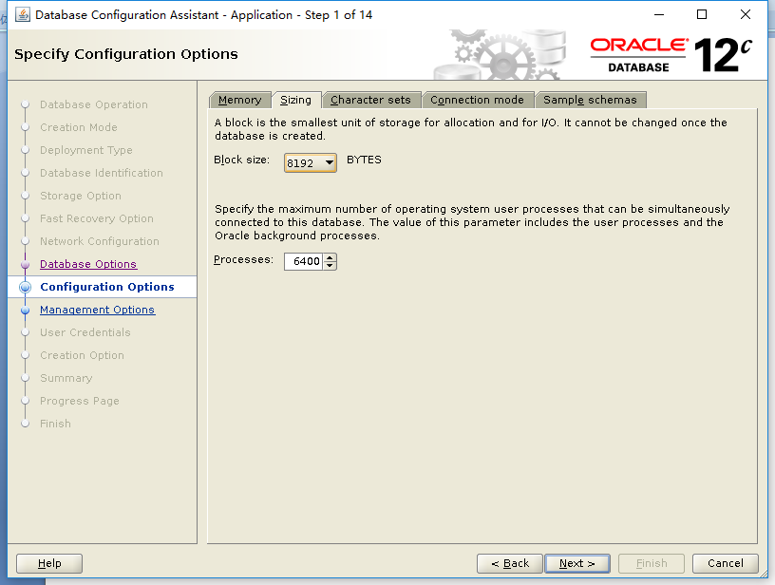
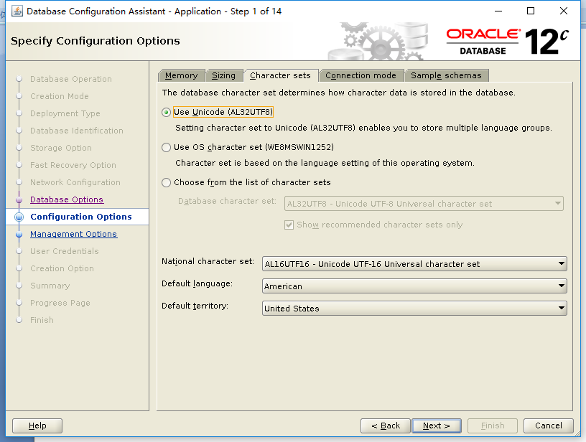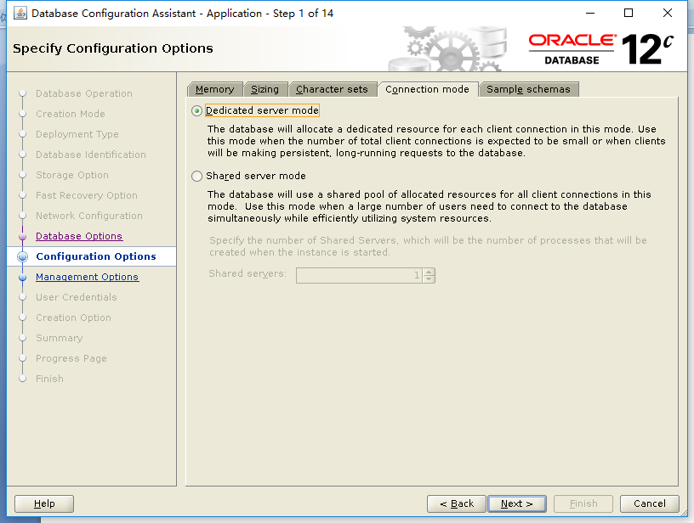

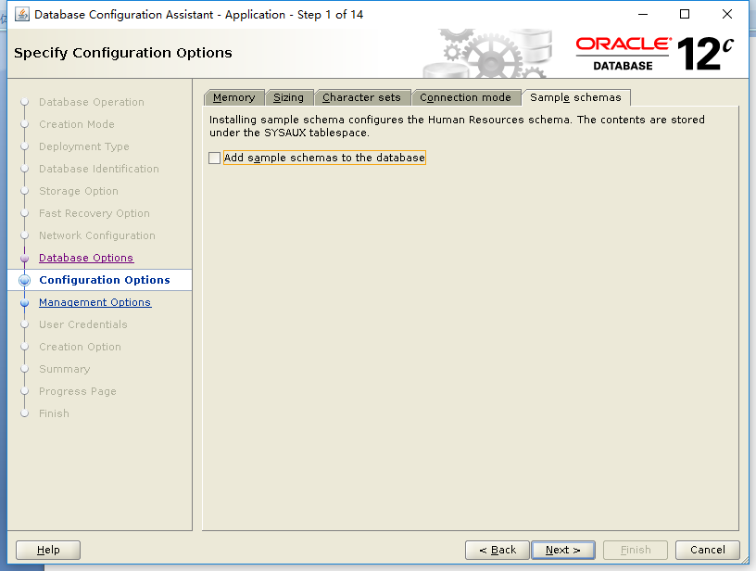

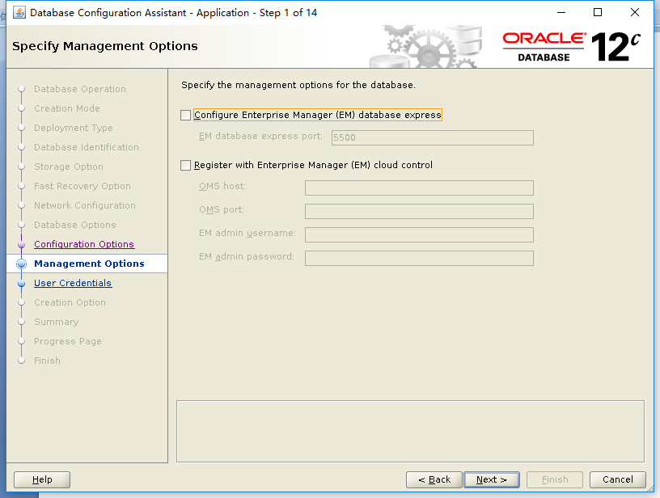
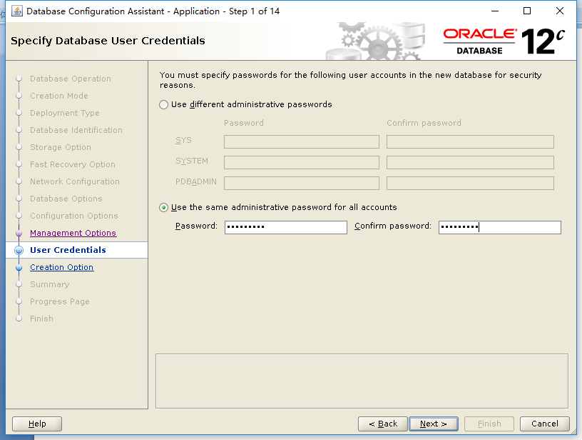
Oracle123
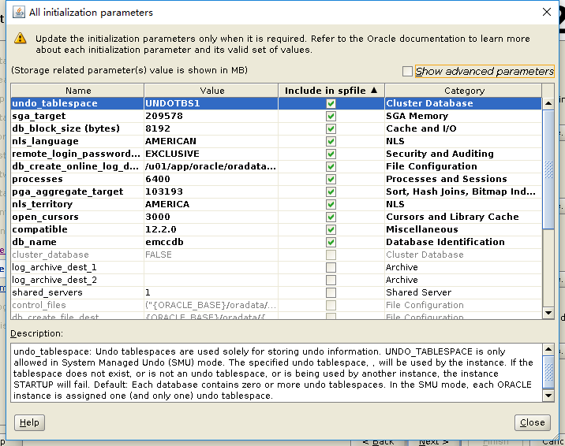
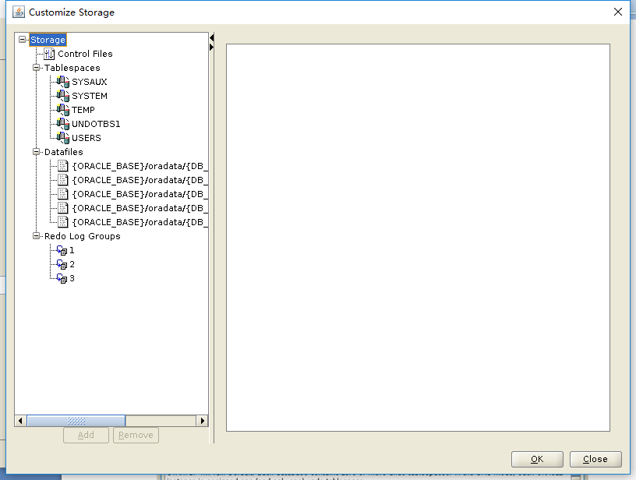
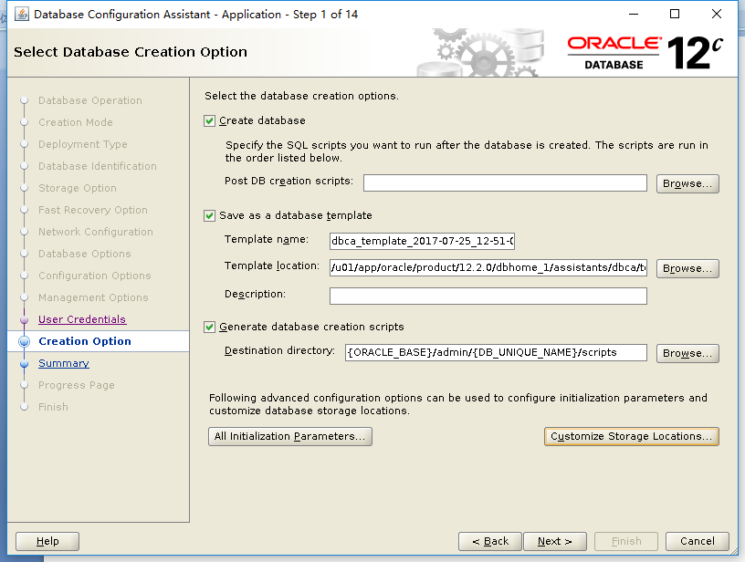
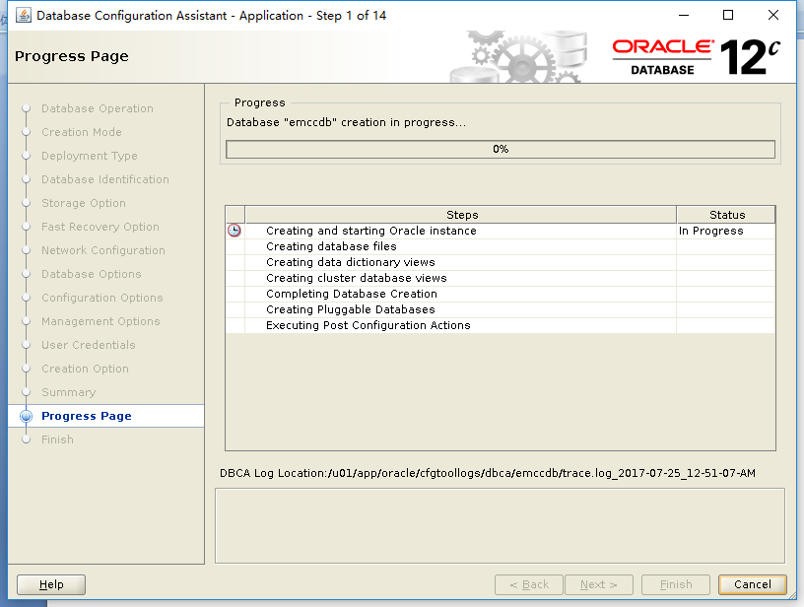
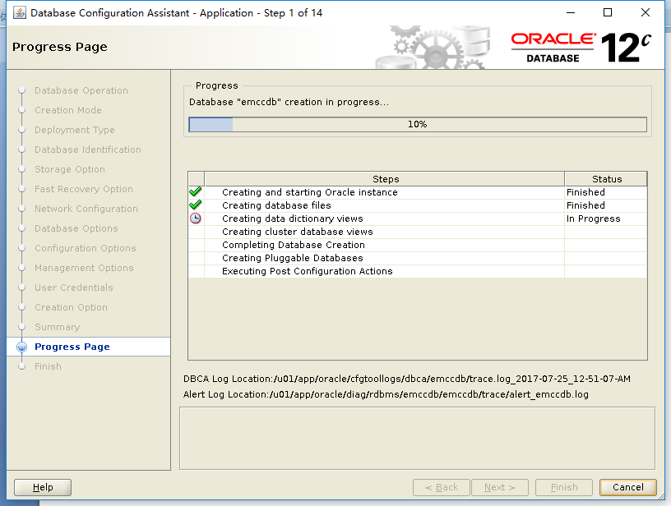

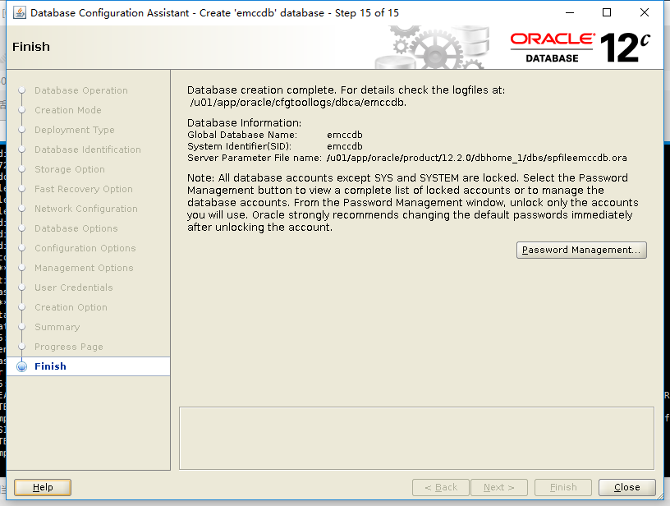
调整相应表空间
sqlplus system/xxxx@xx.x.x.x:1521/emccdbpdb

创建完成之后调整表空间、REDO日志
set timing on;
alter database datafile '/u01/app/oracle/oradata/emccdb/system01.dbf' resize 3G;
alter database datafile '/u01/app/oracle/oradata/emccdb/sysaux01.dbf' resize 2G;
alter database datafile '/u01/app/oracle/oradata/emccdb/undotbs01.dbf' resize 2G;
alter database datafile '/u01/app/oracle/oradata/emccdb/emccdbpdb/system01.dbf' resize 2G;
alter database datafile '/u01/app/oracle/oradata/emccdb/emccdbpdb/sysaux01.dbf' resize 2G;
alter database datafile '/u01/app/oracle/oradata/emccdb/emccdbpdb/undotbs01.dbf' resize 2G;

alter database add logfile group 4 ('/u01/app/oracle/oradata/emccdb/redo04.log','/u01/app/oracle/oradata/emccdb/redo14.log') size 1000M;
alter database add logfile group 5 ('/u01/app/oracle/oradata/emccdb/redo05.log','/u01/app/oracle/oradata/emccdb/redo15.log') size 1000M;
alter database add logfile group 6 ('/u01/app/oracle/oradata/emccdb/redo06.log','/u01/app/oracle/oradata/emccdb/redo16.log') size 1000M;
alter database add logfile group 7 ('/u01/app/oracle/oradata/emccdb/redo07.log','/u01/app/oracle/oradata/emccdb/redo17.log') size 1000M;
alter database add logfile group 8 ('/u01/app/oracle/oradata/emccdb/redo08.log','/u01/app/oracle/oradata/emccdb/redo18.log') size 1000M;
alter database add logfile group 9 ('/u01/app/oracle/oradata/emccdb/redo09.log','/u01/app/oracle/oradata/emccdb/redo19.log') size 1000M;
select GROUP#,BYTES/1024/1024,STATUS,ARCHIVED from v$log;
alter system switch logfile;
alter system switch logfile;
alter system switch logfile;
alter system checkpoint;
alter database drop logfile group 1;
alter database drop logfile group 2;
alter database drop logfile group 3;
alter database add logfile group 1 ('/u01/app/oracle/oradata/emccdb/redo01.log','/u01/app/oracle/oradata/emccdb/redo11.log') size 1000M;
alter database add logfile group 2 ('/u01/app/oracle/oradata/emccdb/redo02.log','/u01/app/oracle/oradata/emccdb/redo12.log') size 1000M;
alter database add logfile group 3 ('/u01/app/oracle/oradata/emccdb/redo03.log','/u01/app/oracle/oradata/emccdb/redo13.log') size 1000M;

mkdir /u01/app/oracle/emccdbarch
alter system set log_archive_dest_1='LOCATION=/u01/app/oracle/emccdbarch';
alter database archivelog;
添加自动清理归档程序
[oracle@emcc cx]$ crontab -l
0 0 * * * . /home/oracle/.bash_profile && /home/oracle/delarch.sh >> /u01/delarch.log 2>&1
[oracle@emcc cx]$ cat /home/oracle/delarch.sh
rman target / <<ENDSQL
delete noprompt archivelog all completed before "sysdate-7";
quit
ENDSQL

#adrci <<ENDSQL
#set home diag/rdbms/emccdb/emccdb;
#purge -age 240 -type trace;
#quit;
#ENDSQL
[oracle@emcc cx]$
数据库连接操作
连接PDB数据库
sqlplus system/Oracle123@98.11.50.28:1521/emccdbpdb

查看当前容器
show con_name
select sys_context('userenv','con_name') from dual;

查看CDB容器中PDBS的信息
select con_id,dbid,name,open_mode from v$pdbs

启动PDB数据库
alter pluggable database emccdbpdb open;
或者
alter session set container=emccdbpdb;
startup

关闭PDB数据库
alter pluggable database emccdbpdb close immediate;

在容器间切换
alter session set container=emccdbpdb;
EMCC安装
安装EMCC
安装EMCC前操作：
连接PDB
sqlplus sys/xxx@xx.x.x.x:1521/emccdbpdb as sysdba
修改相关参数：
alter system set "_optimizer_nlj_hj_adaptive_join"= FALSE scope=both sid='*';
alter system set "_optimizer_strans_adaptive_pruning" = FALSE scope=both sid='*';
alter system set "_px_adaptive_dist_method" = OFF scope=both sid='*';
alter system set "_sql_plan_directive_mgmt_control" = 0 scope=both sid='*';
alter system set "_optimizer_dsdir_usage_control" = 0 scope=both sid='*';
alter system set "_optimizer_use_feedback" = FALSE scope=both sid='*';
alter system set "_optimizer_gather_feedback" = FALSE scope=both sid='*';
alter system set "_optimizer_performance_feedback" = OFF scope=both sid='*';
alter system set "_allow_insert_with_update_check" = true scope=both sid='*';

(解压第一个安装包并执行)
./em13500_linux64.bin
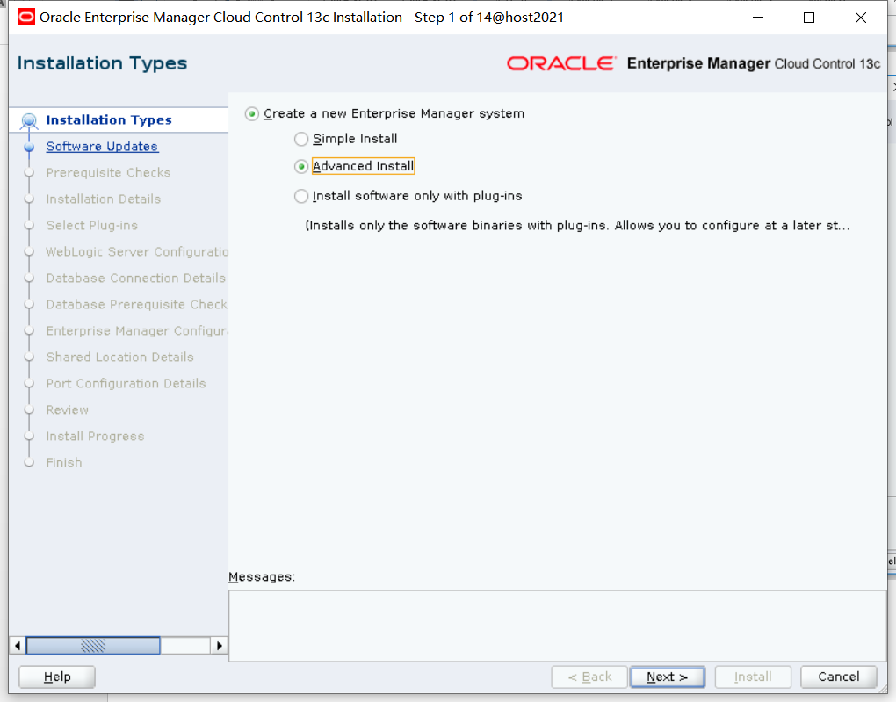
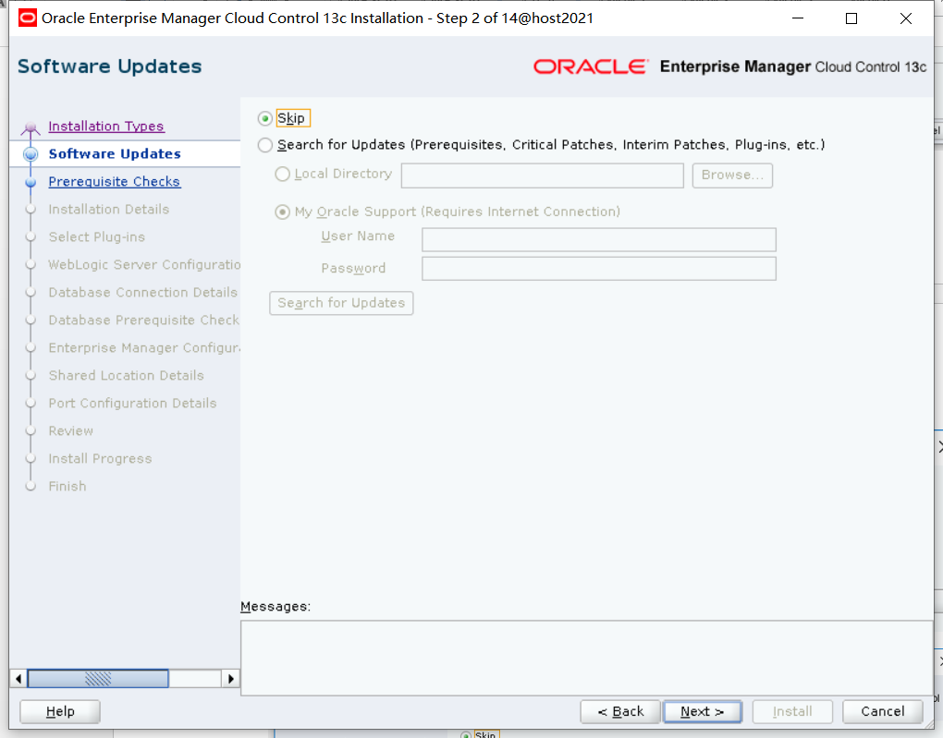

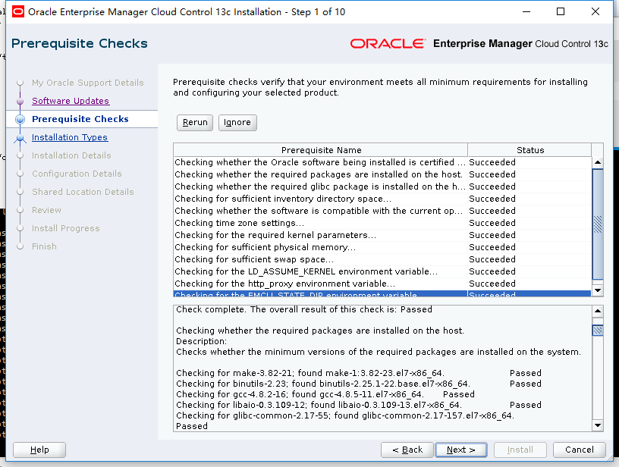
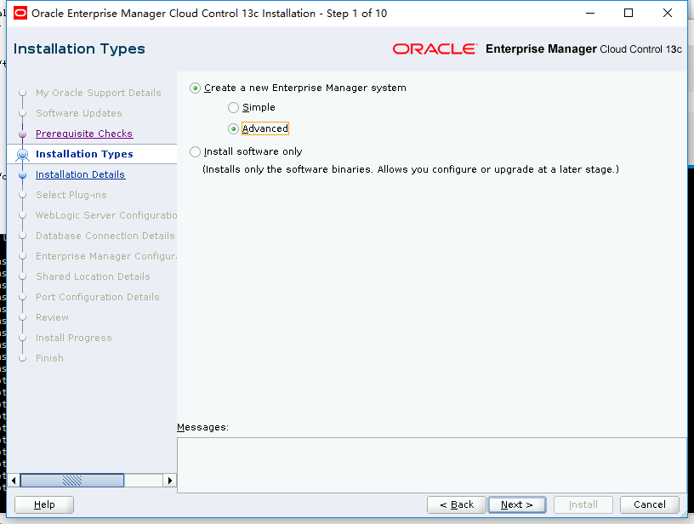
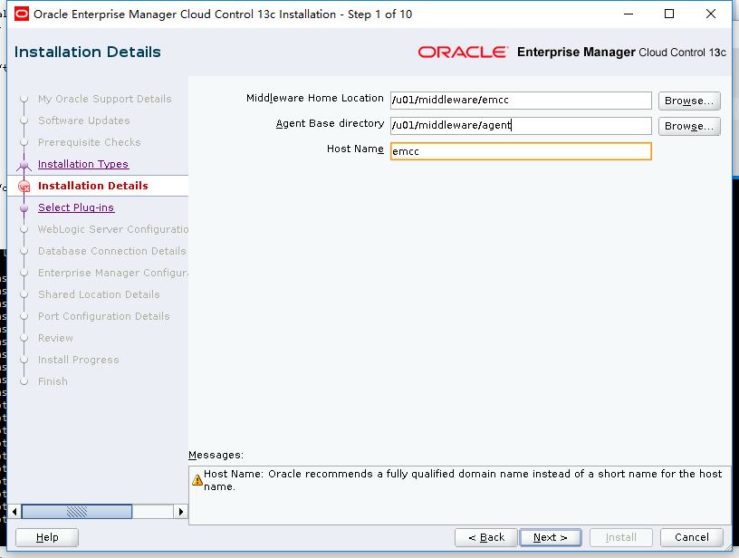
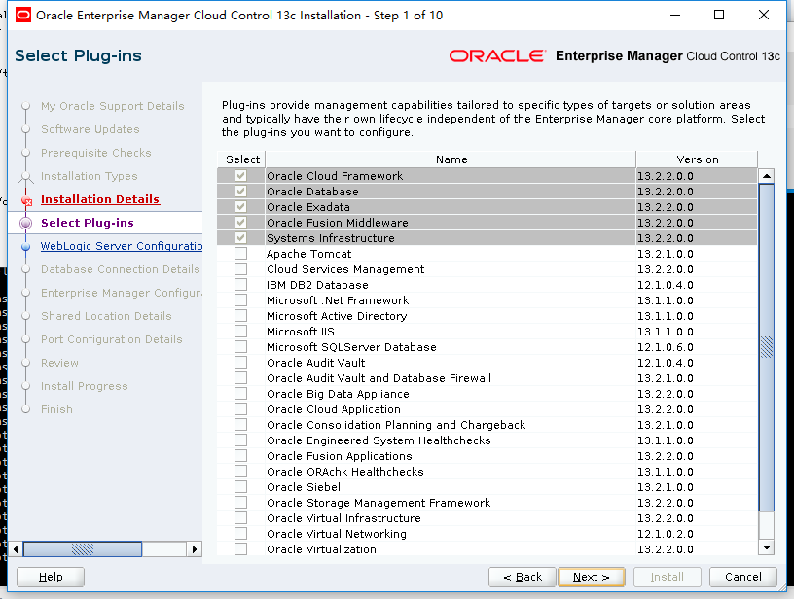
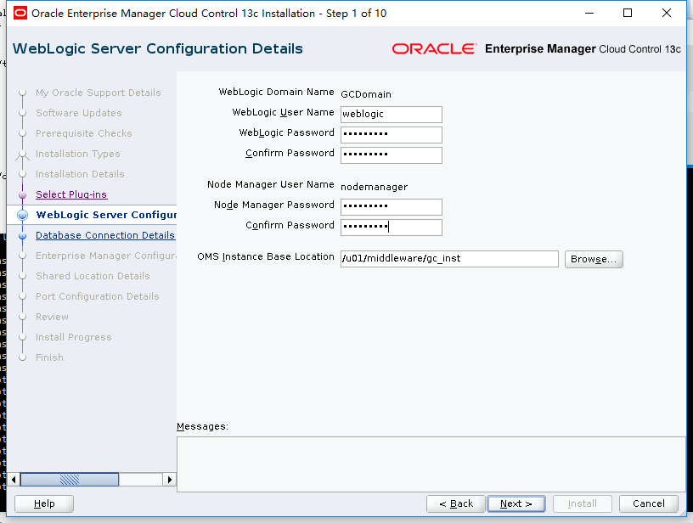
Oracle123

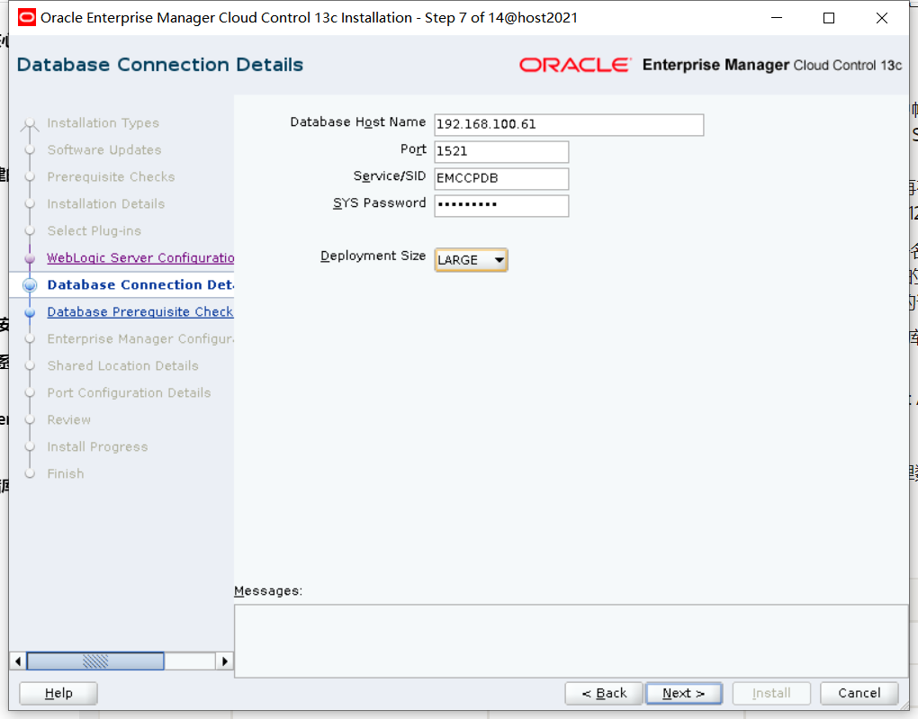
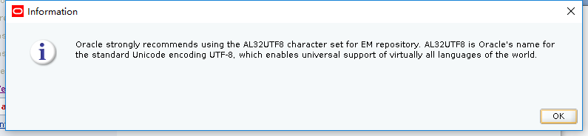
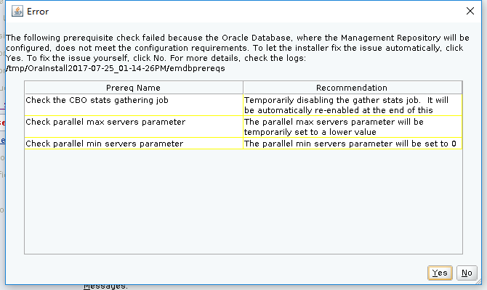
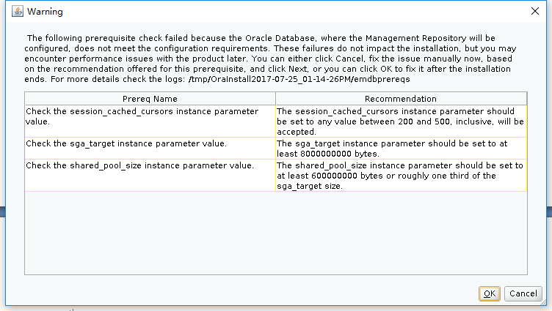
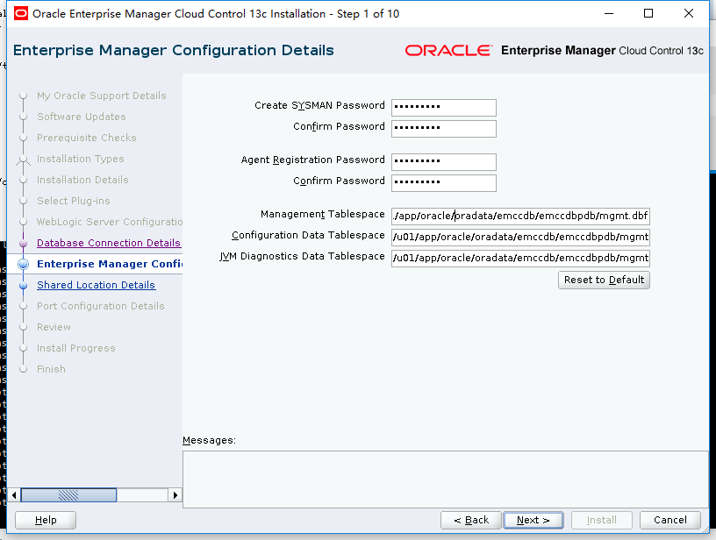
/u01/app/oracle/oradata/emccdb/emccdbpdb/mgmt.dbf
/u01/app/oracle/oradata/emccdb/emccdbpdb/mgmt_ecm_depot1.dbf
/u01/app/oracle/oradata/emccdb/emccdbpdb/mgmt_deepdive.dbf

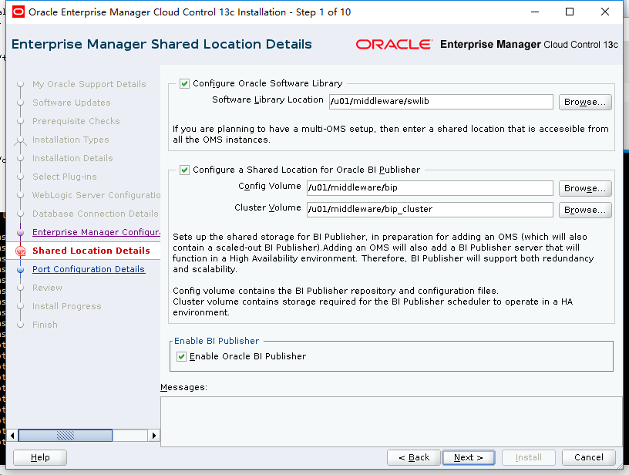

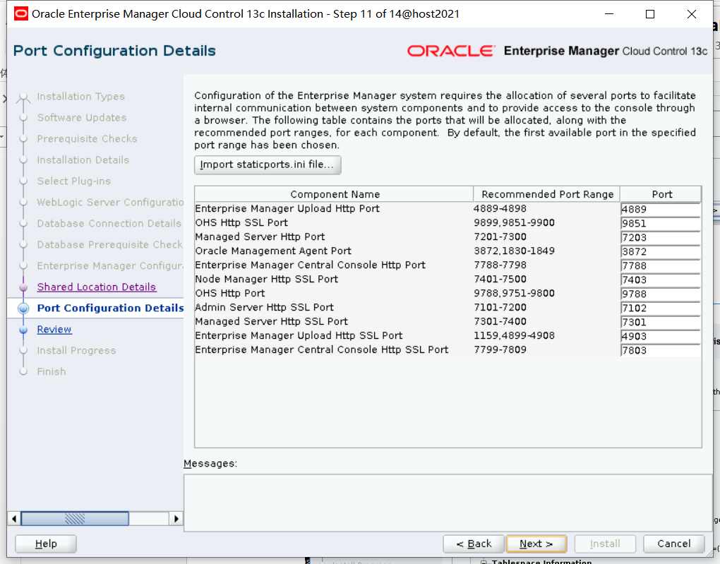

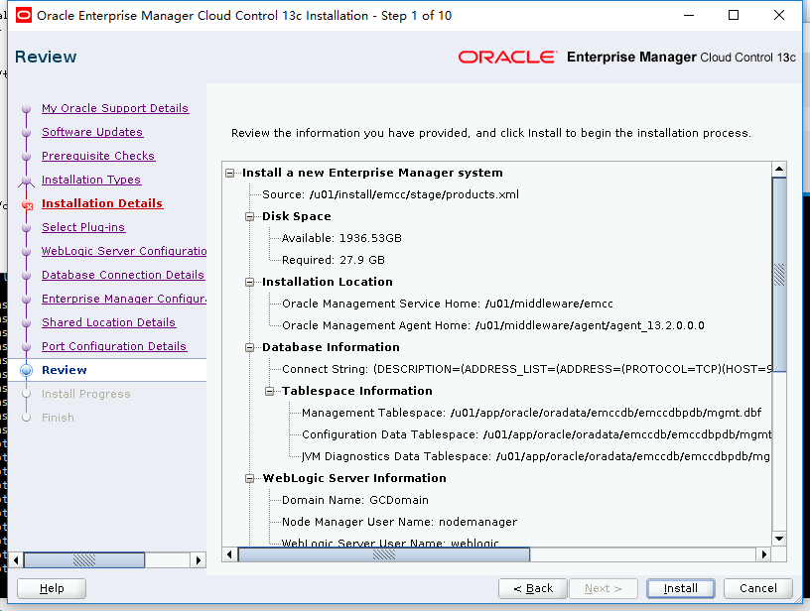
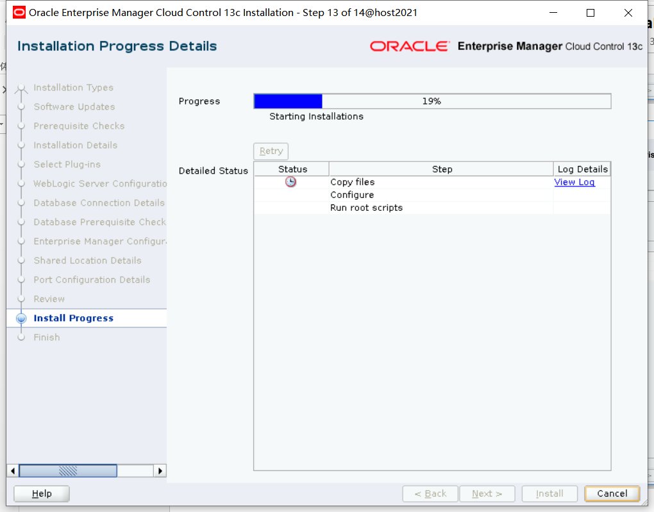

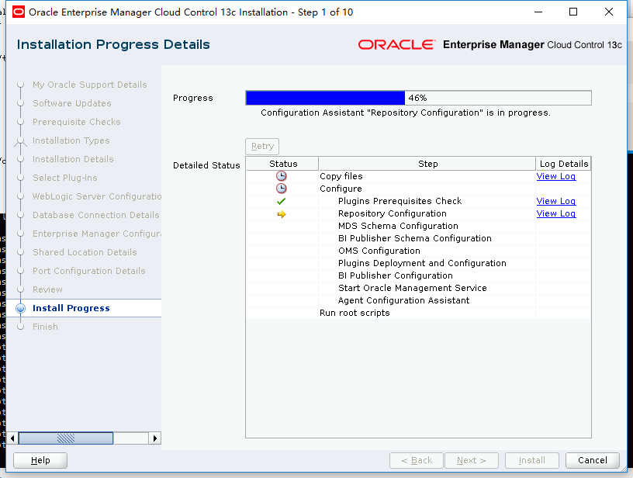

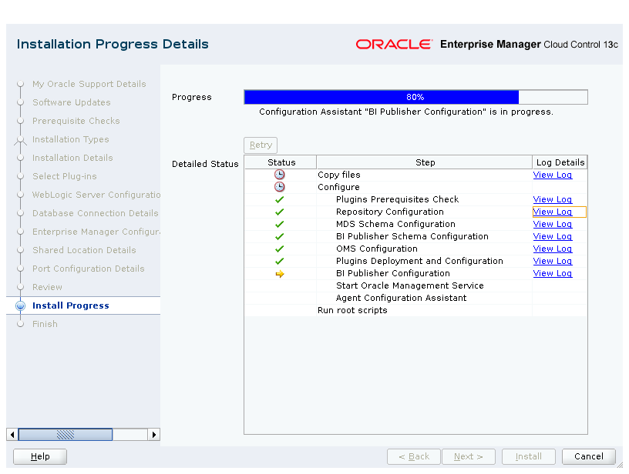
大约2个半小时
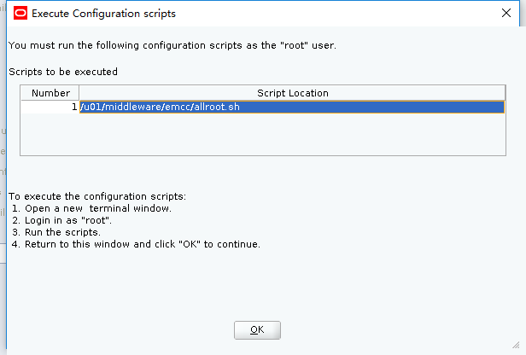

/data/u01/middleware/agent/agent_13.5.0.0.0/root.sh
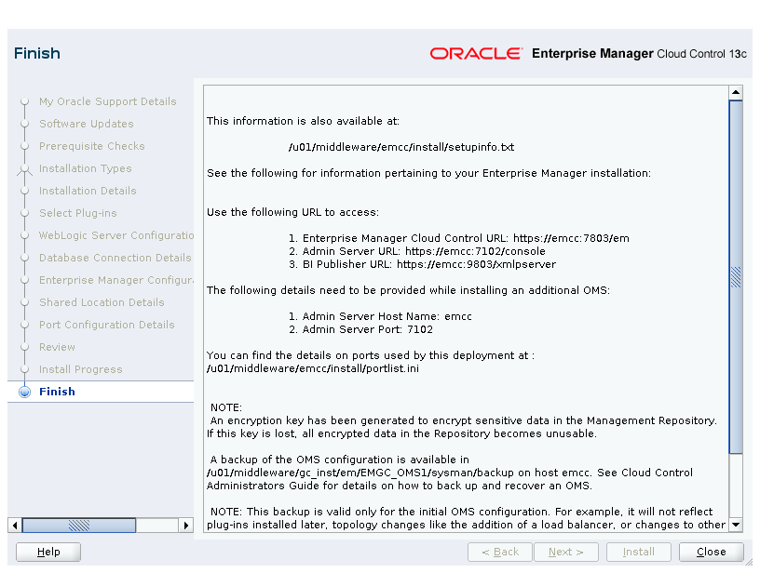
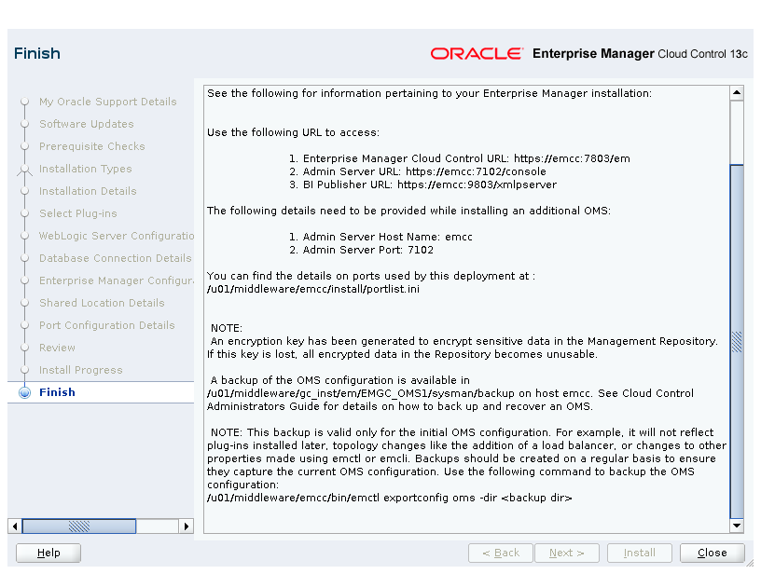
This information is also available at:

/u01/middleware/emcc/install/setupinfo.txt

See the following for information pertaining to your Enterprise Manager installation:

Use the following URL to access:

1. Enterprise Manager Cloud Control URL: https://emcc:7803/em
2. Admin Server URL: https://emcc:7102/console
3. BI Publisher URL: https://emcc:9803/xmlpserver

The following details need to be provided while installing an additional OMS:

1. Admin Server Host Name: emcc
2. Admin Server Port: 7102

You can find the details on ports used by this deployment at : /u01/middleware/emcc/install/portlist.ini

NOTE:
An encryption key has been generated to encrypt sensitive data in the Management Repository. If this key is lost, all encrypted data in the Repository becomes unusable.

A backup of the OMS configuration is available in /u01/middleware/gc_inst/em/EMGC_OMS1/sysman/backup on host emcc. See Cloud Control Administrators Guide for details on how to back up and recover an OMS.

NOTE: This backup is valid only for the initial OMS configuration. For example, it will not reflect plug-ins installed later, topology changes like the addition of a load balancer, or changes to other properties made using emctl or emcli. Backups should be created on a regular basis to ensure they capture the current OMS configuration. Use the following command to backup the OMS configuration:
/u01/middleware/emcc/bin/emctl exportconfig oms -dir <backup dir>

编辑EMCC的环境变量

编辑文件/home/oracle/.db
export ORACLE_BASE=/u01/app/oracle
export ORACLE_HOME=/u01/app/oracle/product/19.0.0/dbhome_1
export ORACLE_SID=oemdb
export PATH=$ORACLE_HOME/bin:$ORACLE_HOME/OPatch:/usr/lib64/qt-3.3/bin:/usr/local/bin:/bin:/usr/bin:/usr/local/sbin:/usr/sbin:/home/oracle/.local/bin:/home/oracle/bin:.
export LD_LIBRARY_PATH=$ORACLE_HOME/lib
export NLS_LANG=AMERICAN_AMERICA.AL32UTF8
echo "export DB HOME successed"

编辑文件/home/oracle/.oms
export ORACLE_HOME=/u01/middleware/emcc
export PATH=$ORACLE_HOME/bin:$ORACLE_HOME/OPatch:/usr/lib64/qt-3.3/bin:/usr/local/bin:/bin:/usr/bin:/usr/local/sbin:/usr/sbin:/home/oracle/.local/bin:/home/oracle/bin:.
echo "export OMS HOME successed"

编辑文件/home/oracle/.agent
export ORACLE_HOME=/u01/middleware/agent/agent_inst
export PATH=$ORACLE_HOME/bin:/usr/lib64/qt-3.3/bin:/usr/local/bin:/bin:/usr/bin:/usr/local/sbin:/usr/sbin:/home/oracle/.local/bin:/home/oracle/bin
echo "export AGENT HOME successed"

网页登录EMCC
访问 https://xx.x.x.x:7803/em
sysman/xxxxx
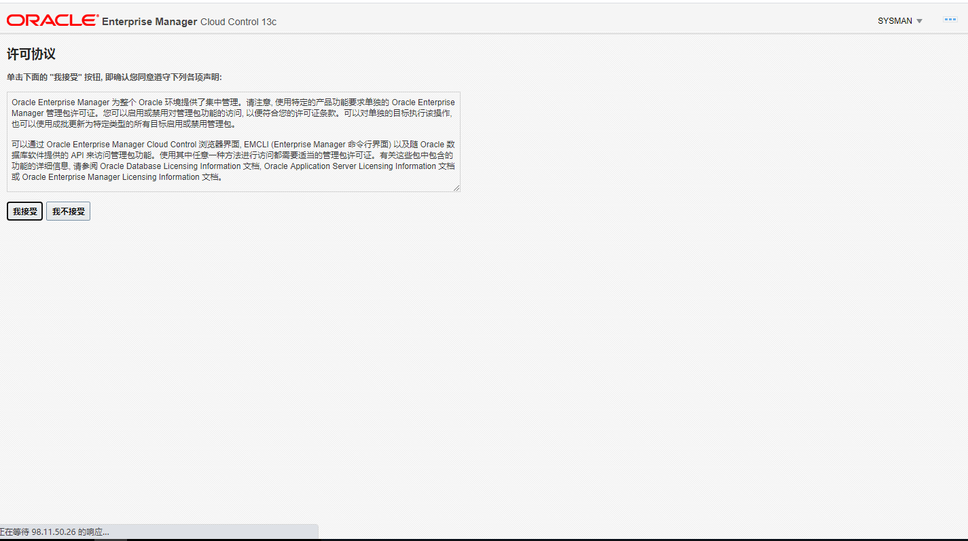

更改模式
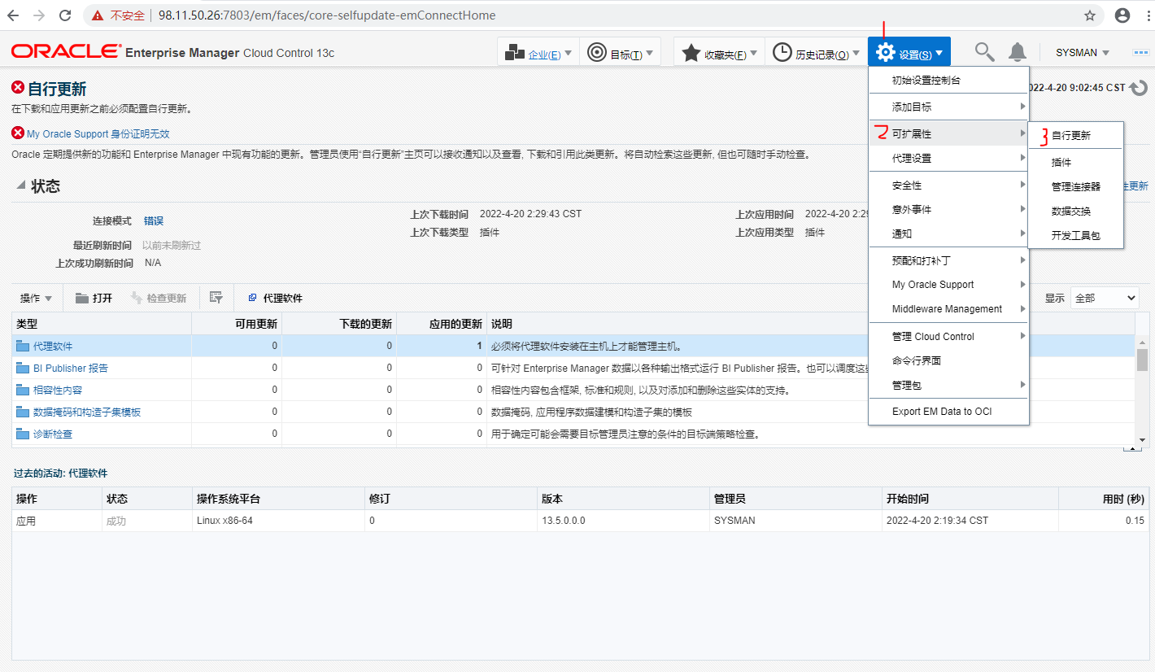
将连接模式更改为 脱机
点进去，选择脱机。
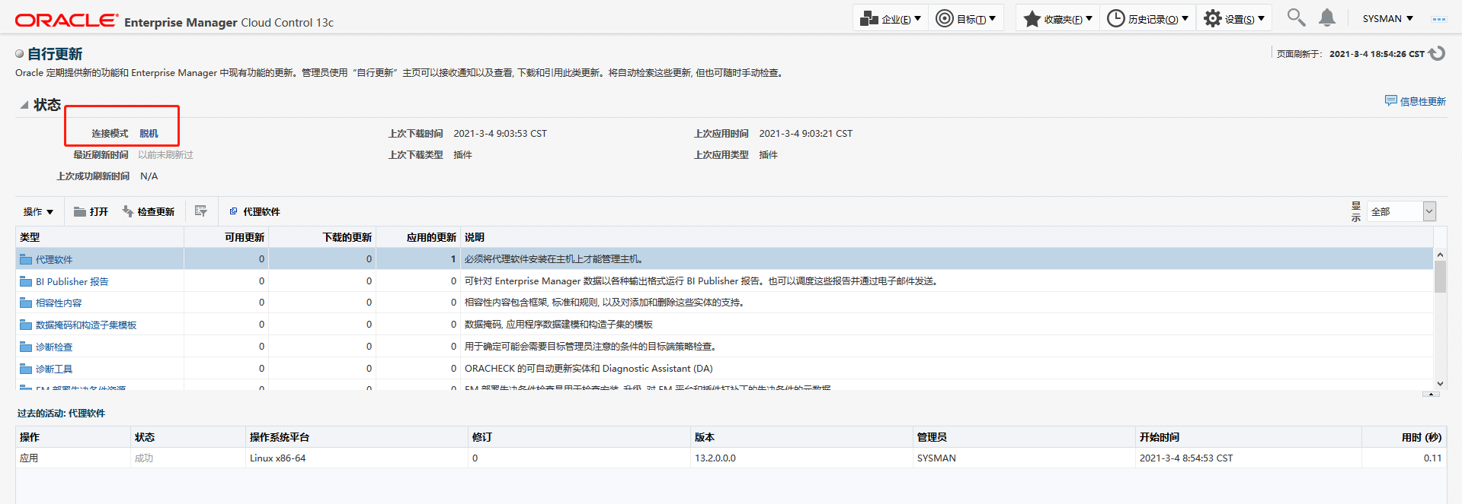
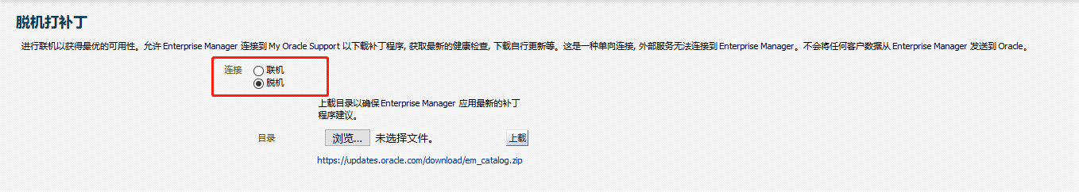
查看表空间度量值
select target_name,key_value,value from mgmt$metric_current m
where m.metric_label='Tablespace Allocation'
and m.column_label='Tablespace Used Space (MB)'
--group by target_name
order by target_name;
检查更新
点击 设置-可扩展性-自行更新-代理软件-检查更新
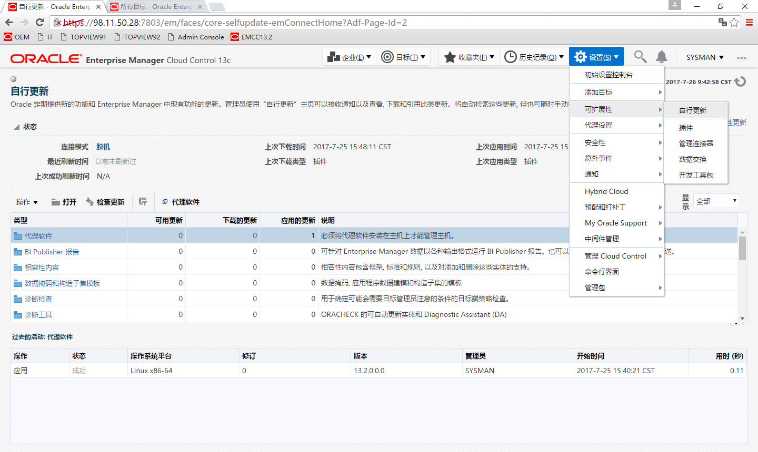
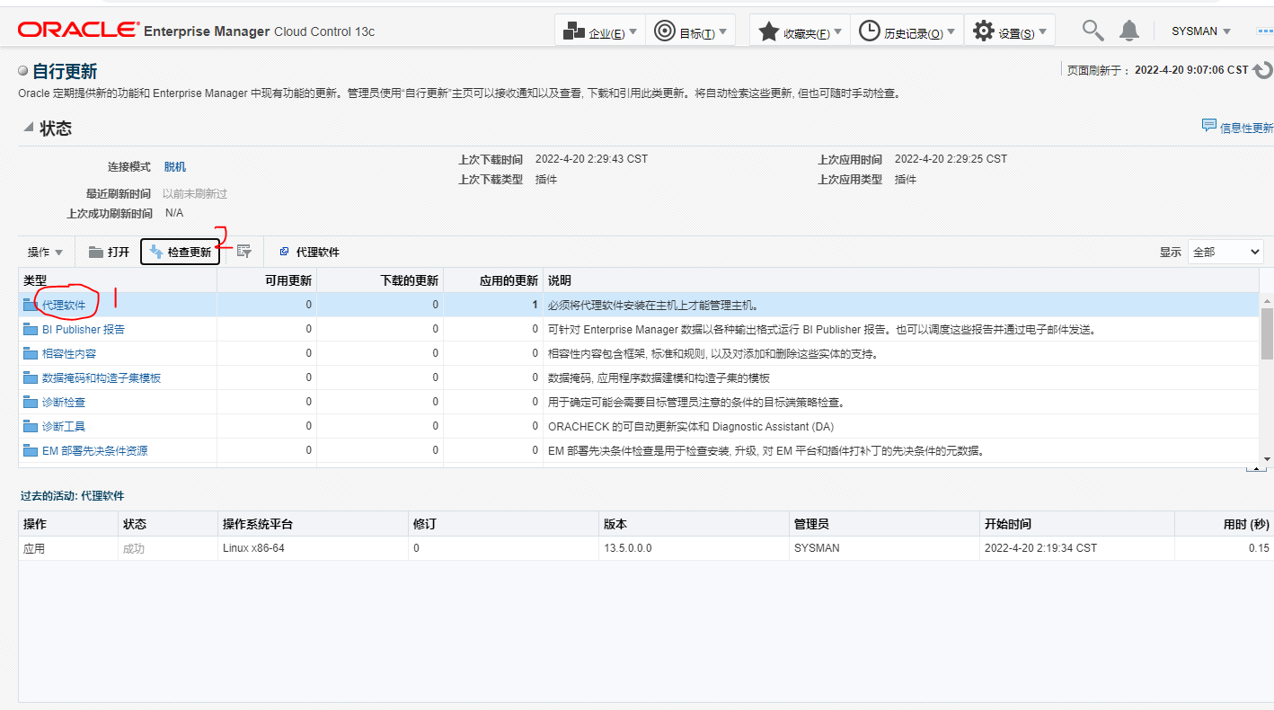

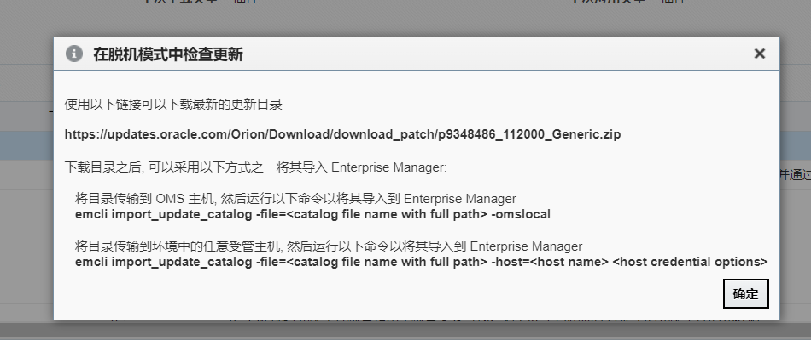

下载最新更新目录
https://updates.oracle.com/Orion/Download/download_patch/p9348486_112000_Generic.zip
导入最新更新目录
上传p9348486_112000_Generic.zip至/u01/install
切换到oms环境
. .oms
emcli login -username=sysman -password=Oracle123
emcli sync
emcli import_update_catalog -omslocal -file=/u01/install/p9348486_112000_Generic.zip

导入Linux和AIX代理包

点击 代理软件->选择13.5的相关操作系统->下载获取下载代理程序路径及导入代理程序方式
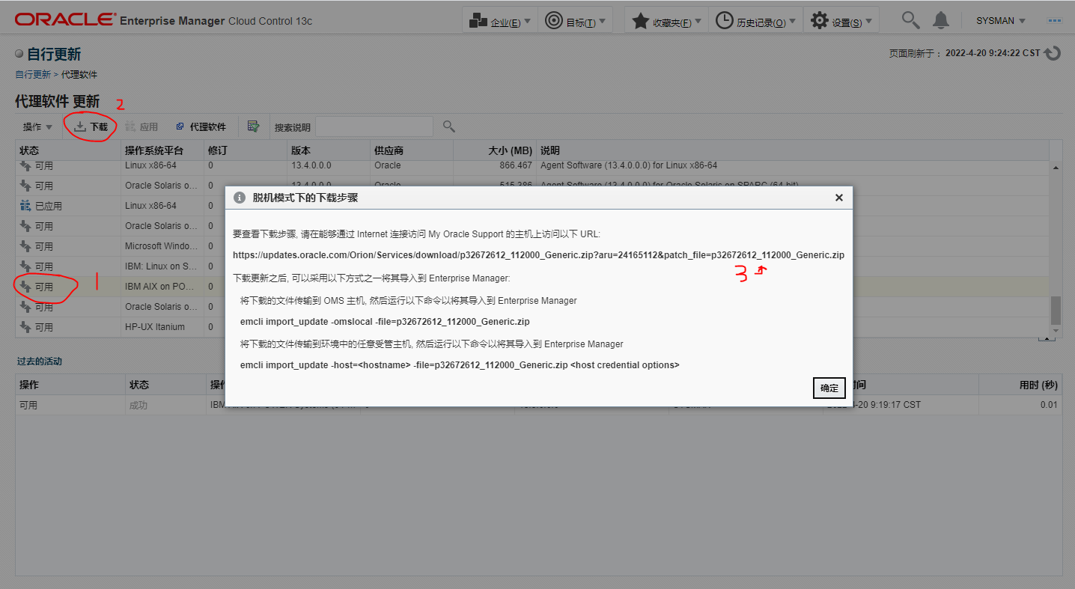
导入代理程序包
导入Agent Software (13.5.0.0.0) for IBM AIX on POWER Systems (64-bit)
下载代理程序包
https://updates.oracle.com/Orion/Services/download/p32672612_112000_Generic.zip?aru=24165112&patch_file=p32672612_112000_Generic.zip

导入代理程序包
. .oms
emcli login -username=sysman -password=Oracle123
emcli sync
emcli import_update -omslocal -file=/u01/install/p32672612_112000_Generic.zip
emcli logout

导入Agent Software (13.5.0.0.0) for Linux x86
下载代理程序包
https://updates.oracle.com/Orion/Services/download/p24746837_112000_Generic.zip?aru=20652288&patch_file=p24746837_112000_Generic.zip
导入代理程序包
emcli login -username=sysman -password=Oracle123
emcli sync
emcli import_update -omslocal -file=/u01/install/emcc/p24746837_112000_Generic.zip
emcli logout

导入之后，相应代理状态由可用变为下载，此时选中对应代理并应用

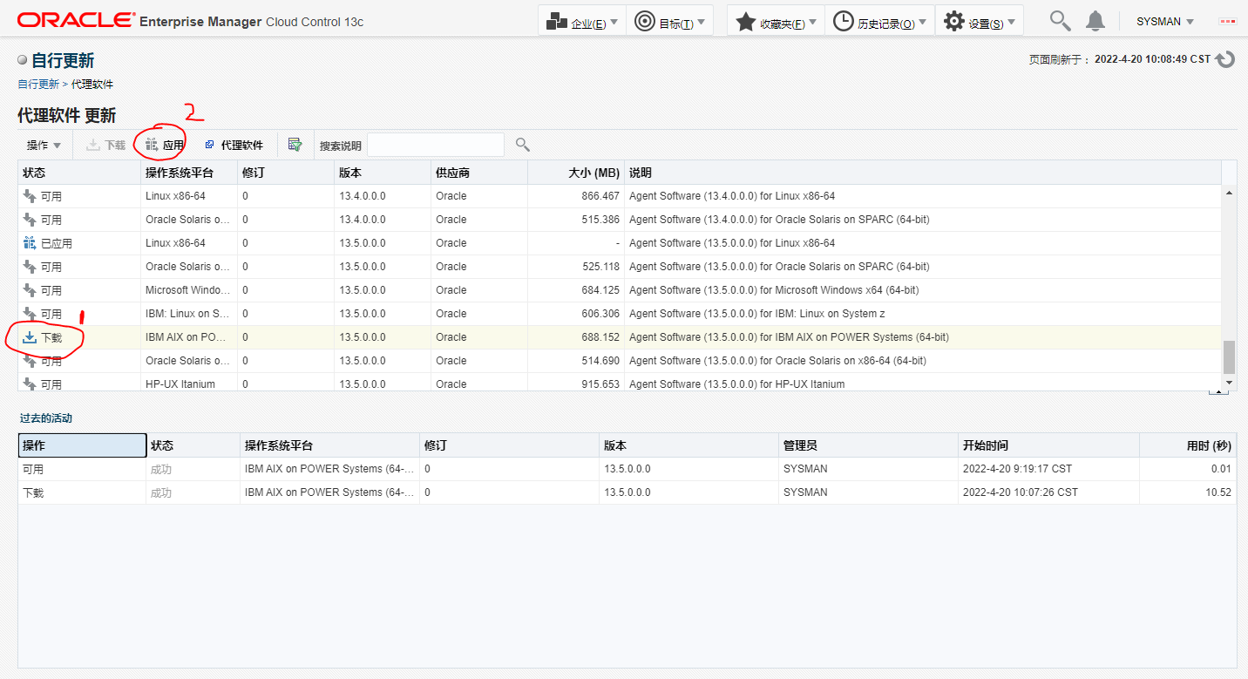

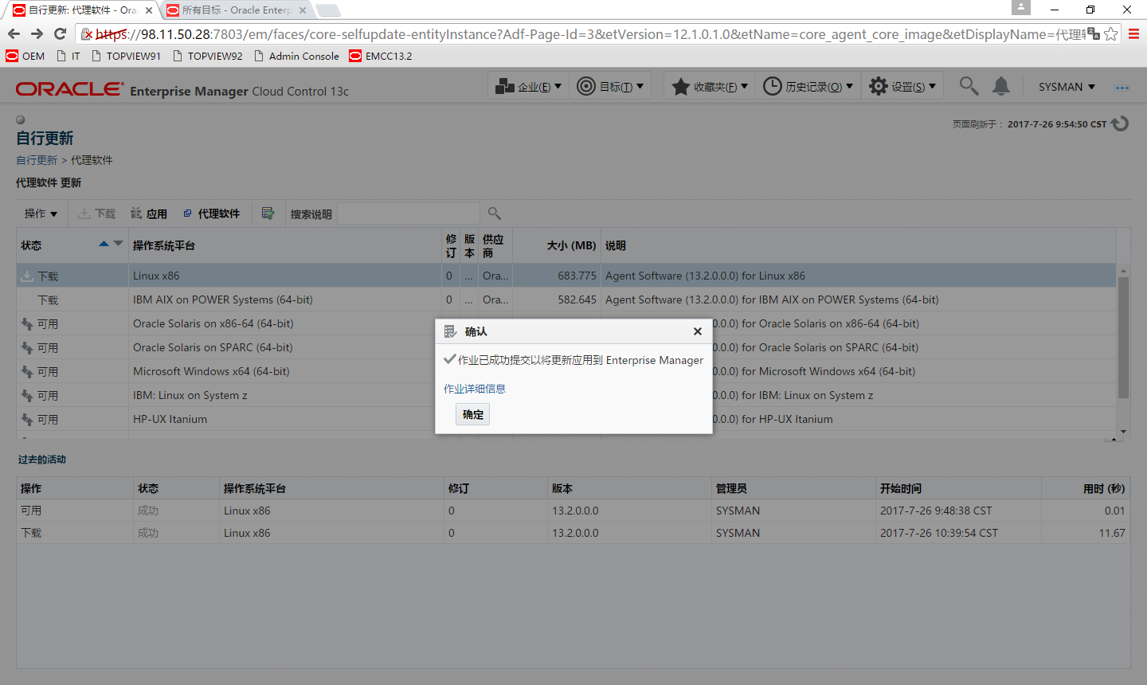

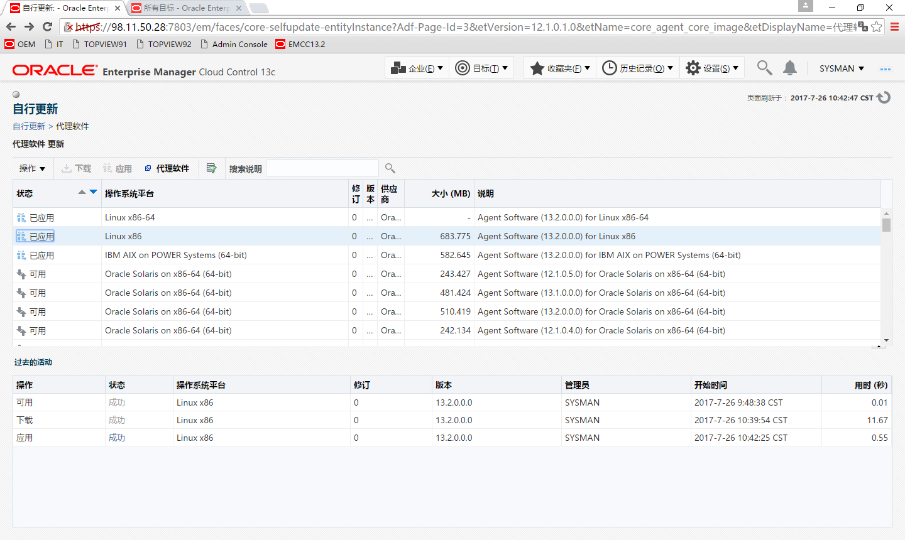
点击应用完成之后，代理状态转变为应用状态。
此时可用使用emcli导出对应代理，传输至将被管理的主机并安装部署代理

获取代理程序包
emcli login -username=sysman -password=Oracle123
emcli sync
emcli get_supported_platforms
export ZIP_LOC=/u01/middleware/emcc/bin/zip
export UNZIP_LOC=/u01/middleware/emcc/bin/unzip
/u01/middleware/emcc/bin/emcli get_agentimage -destination=/home/oracle/agentimage/aix -platform="IBM AIX on POWER Systems (64-bit)" -version=13.5.0.0.0
/u01/middleware/emcc/bin/emcli get_agentimage -destination=/home/oracle/agentimage/linux64 -platform="Linux x86-64" -version=13.5.0.0.0
/u01/middleware/emcc/bin/emcli get_agentimage -destination=/home/oracle/agentimage/linux32 -platform="Linux x86" -version=13.5.0.0.0

依据目标主机操作系统类型选择代理类型部署代理

解锁目标数据库DBSNMP用户并修改其状态和密码
set linesize 142
set pagesize 1420
col username for a32
col account_status for a20
select username,account_status from dba_users;
alter user dbsnmp identified by Oracle123 account unlock;
EMCC服务器查看端口信息
su - oracle
. .oms
emctl oms status details
密码：Oracle123
登录到EMCC控制台安装数据库主机代理
https://ip:上面查到的端口/em

sysman/Oracle123
--集群每个节点都要添加
点击 设置-添加目标-手动添加目标-在主机上安装代理
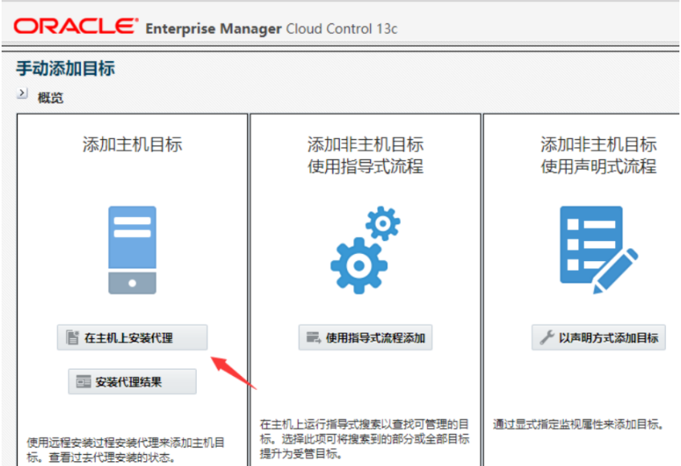
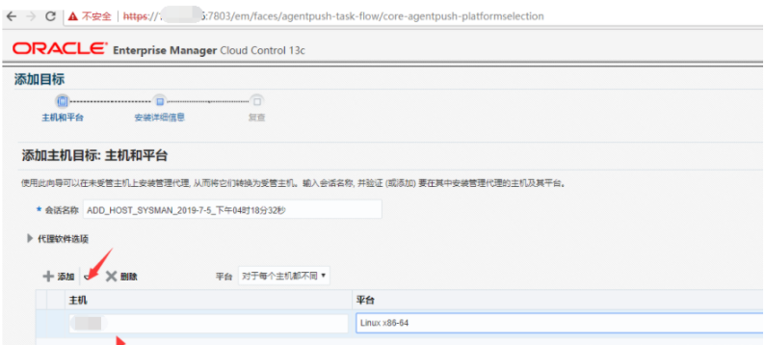
oracle用户创建目录
mkdir -p /u01/app/oracle/agent13c
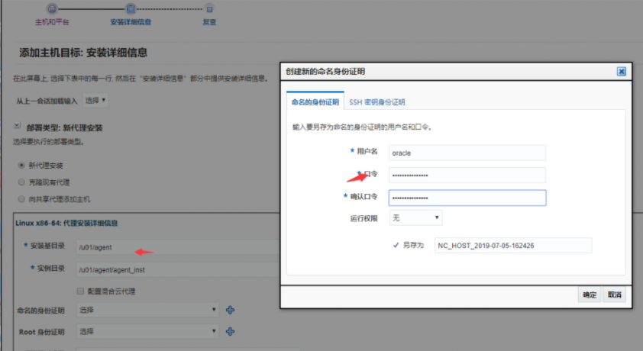
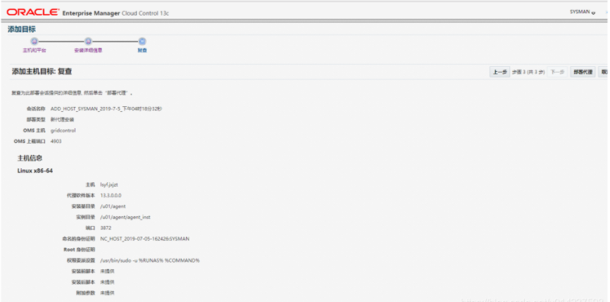
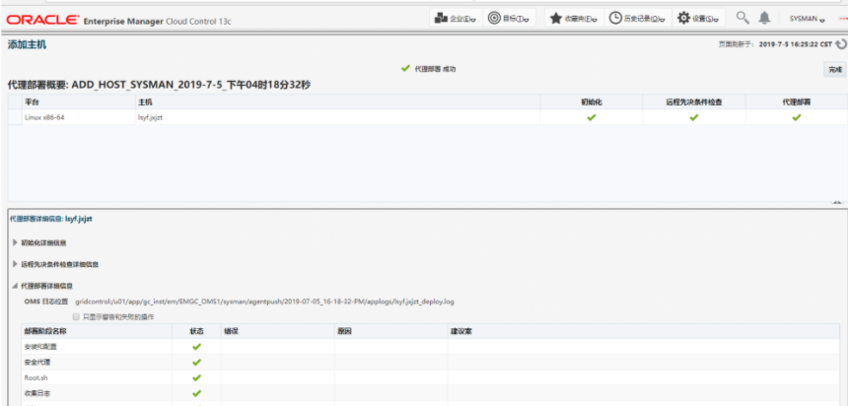
安装完成之前需要用root用户执行一个脚本。

执行完成后，这时平台的目标代理已经安装成功。

添加数据库到EMCC管理台

添加RAC数据库
登陆EMCC管理控制台添加RAC集群数据库
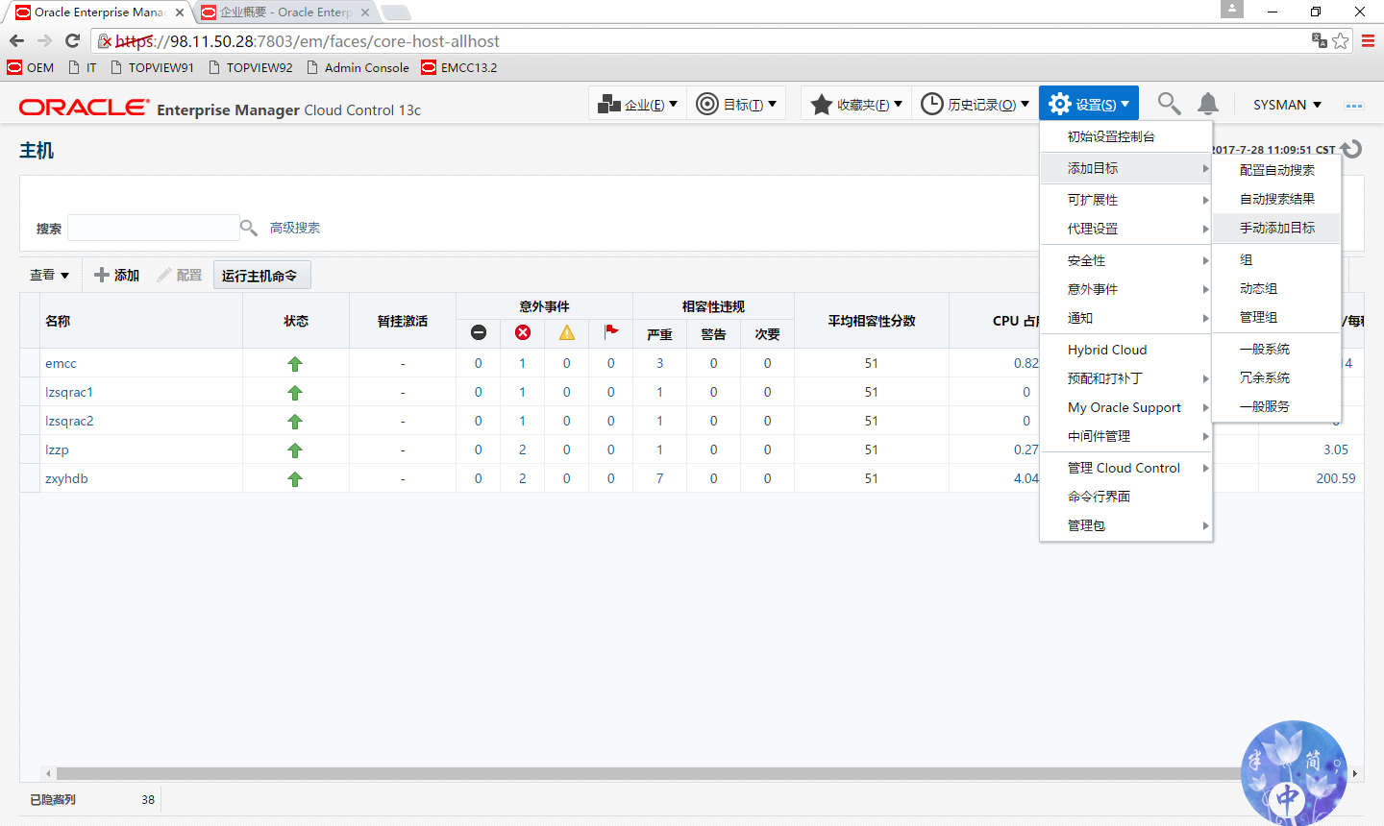

选择“使用指导式流程添加”
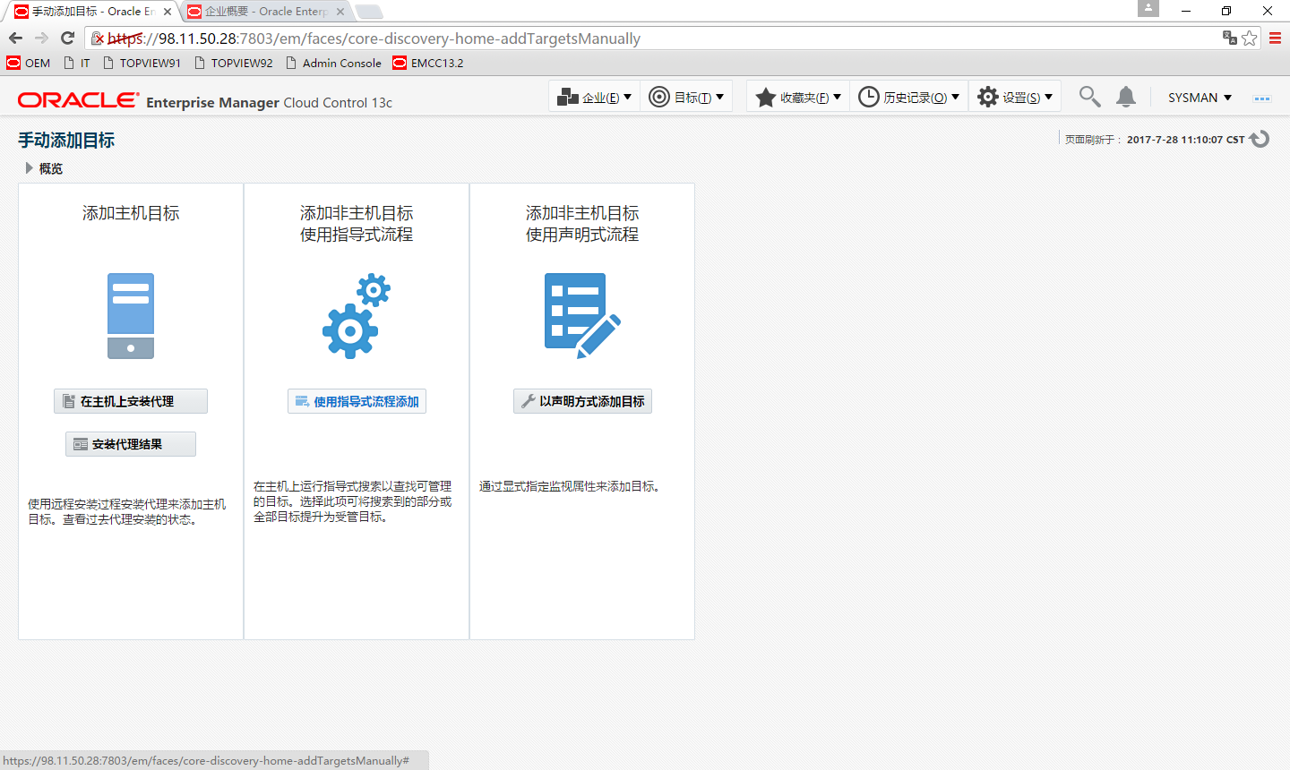

选择“ORACLE集群和高可用服务”
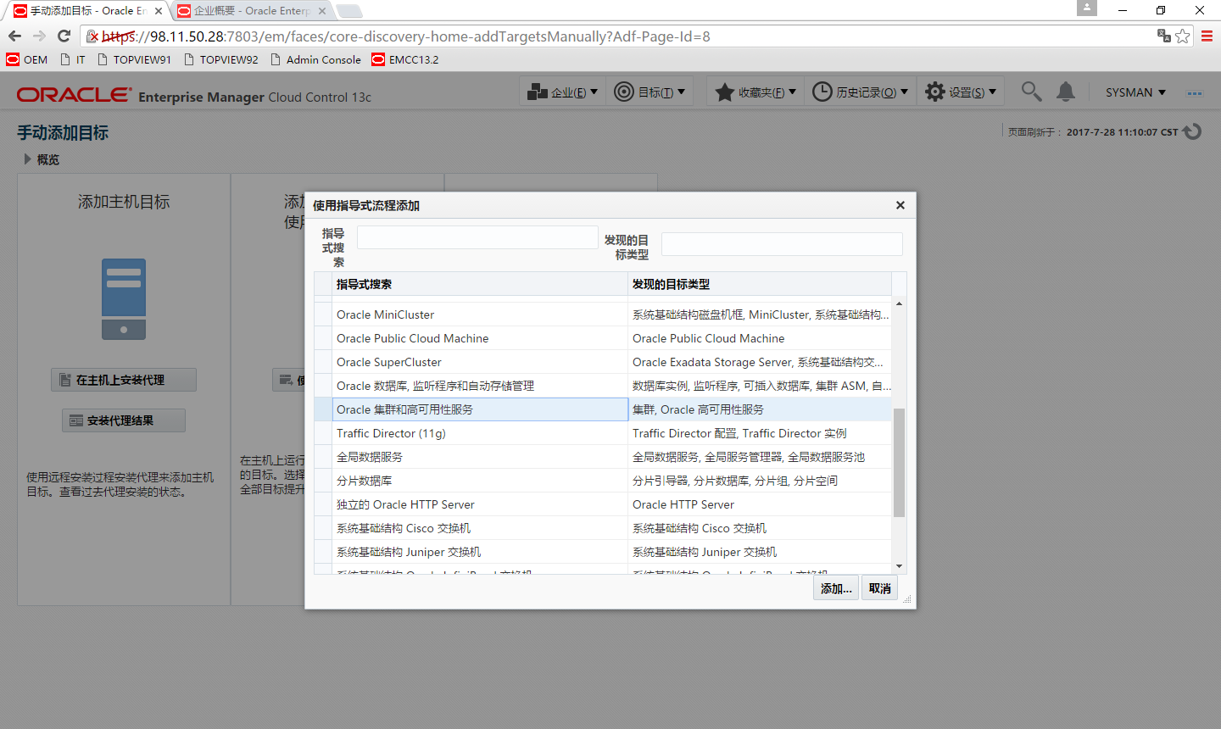

默认。点保存。
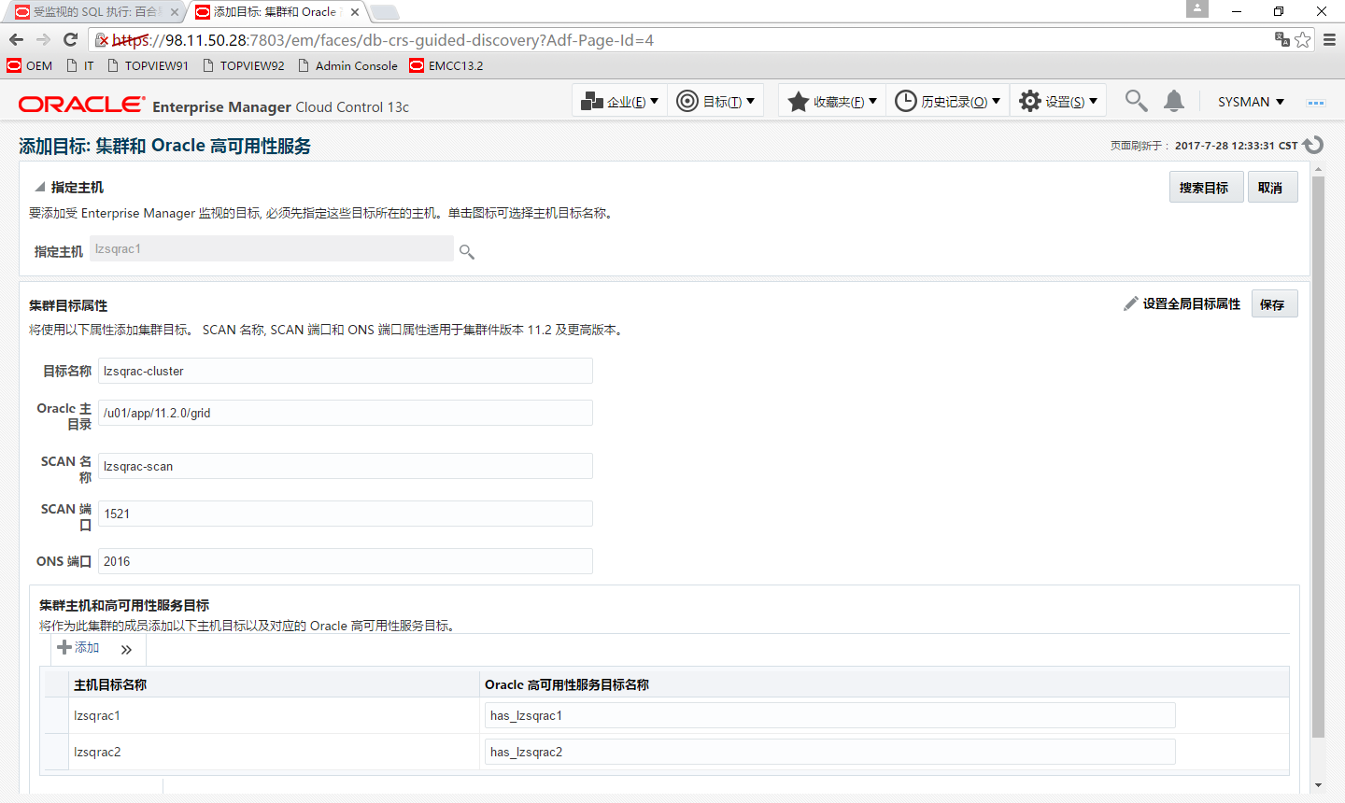

将每个节点都添加进去，然后保存。

等待添加完成之后，再在数据库界面添加数据库。
搜索刚才的集群名字并选择。

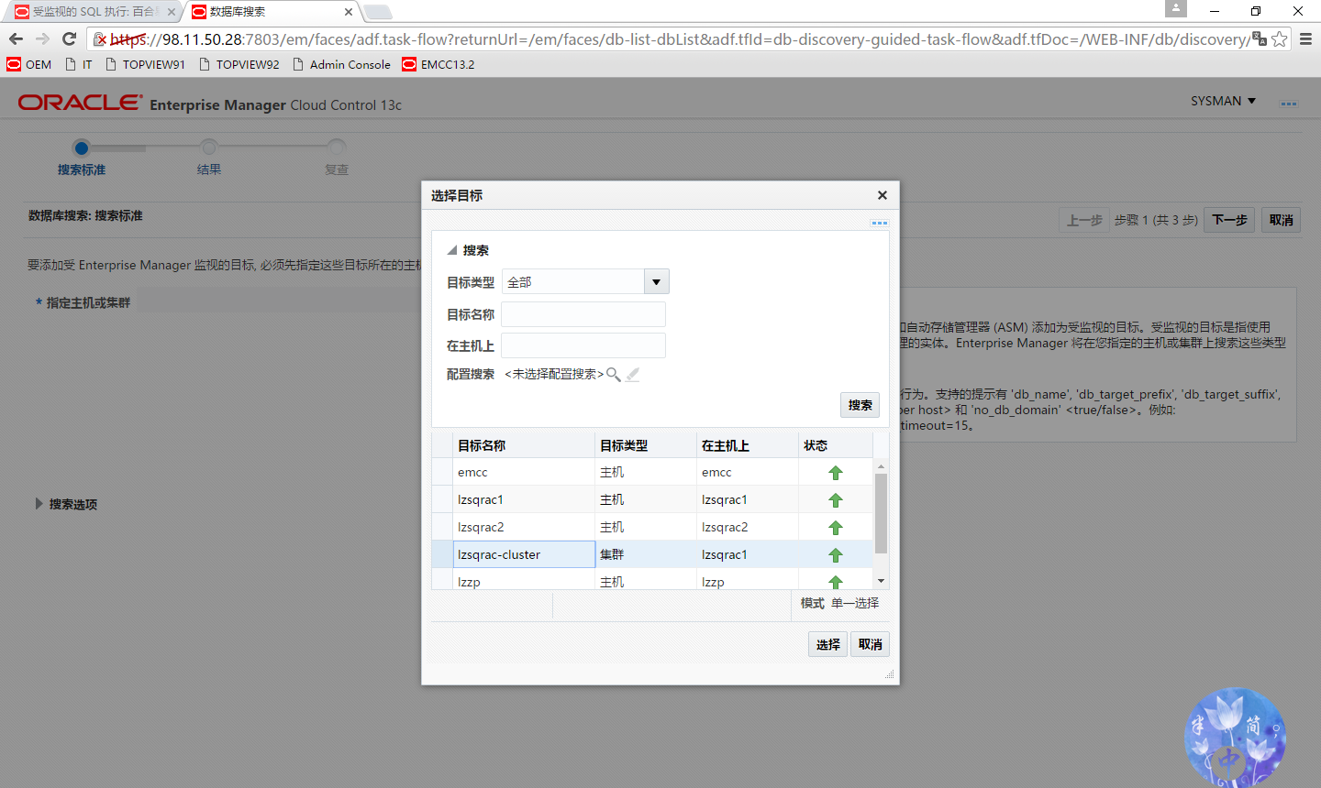

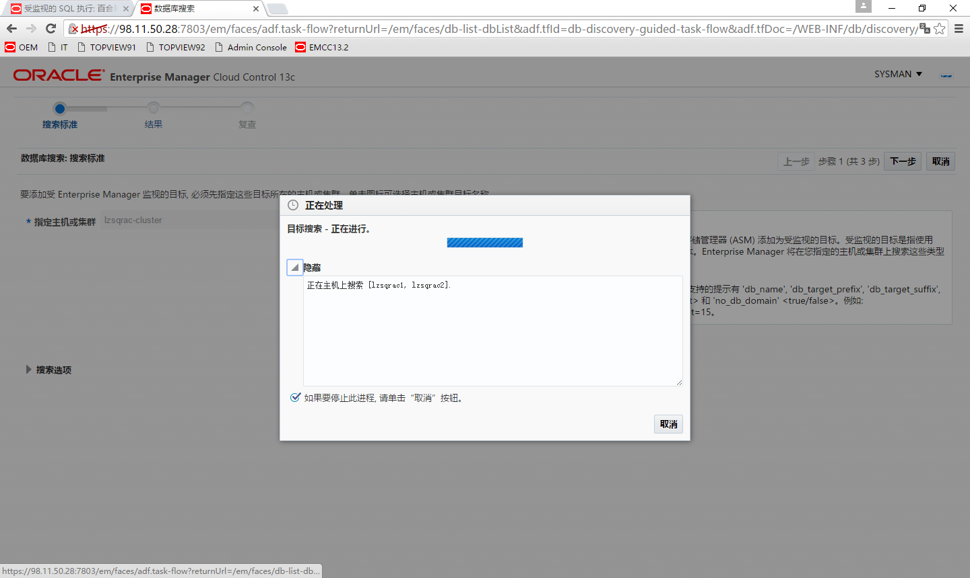

点击配置，进行连接测试
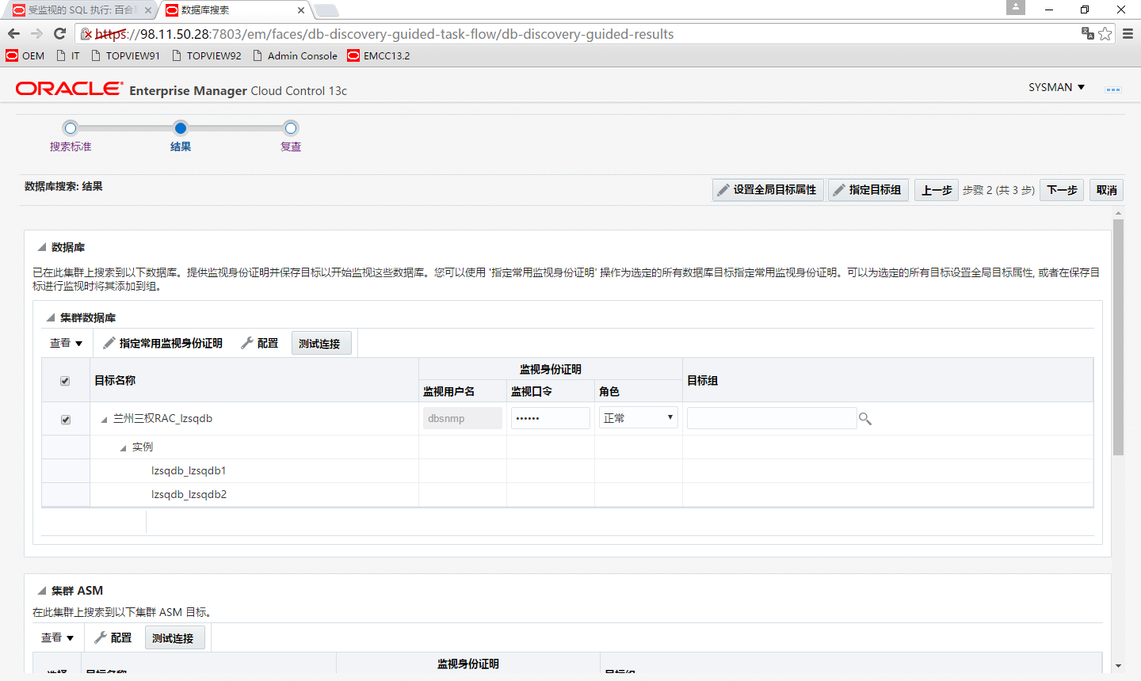
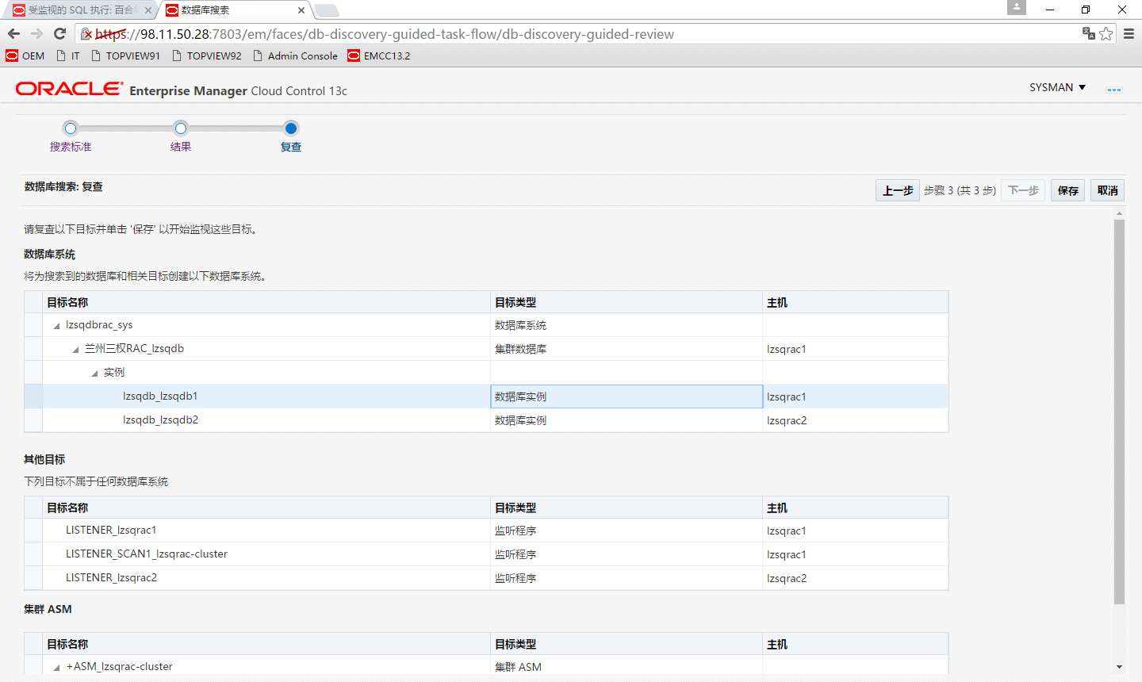

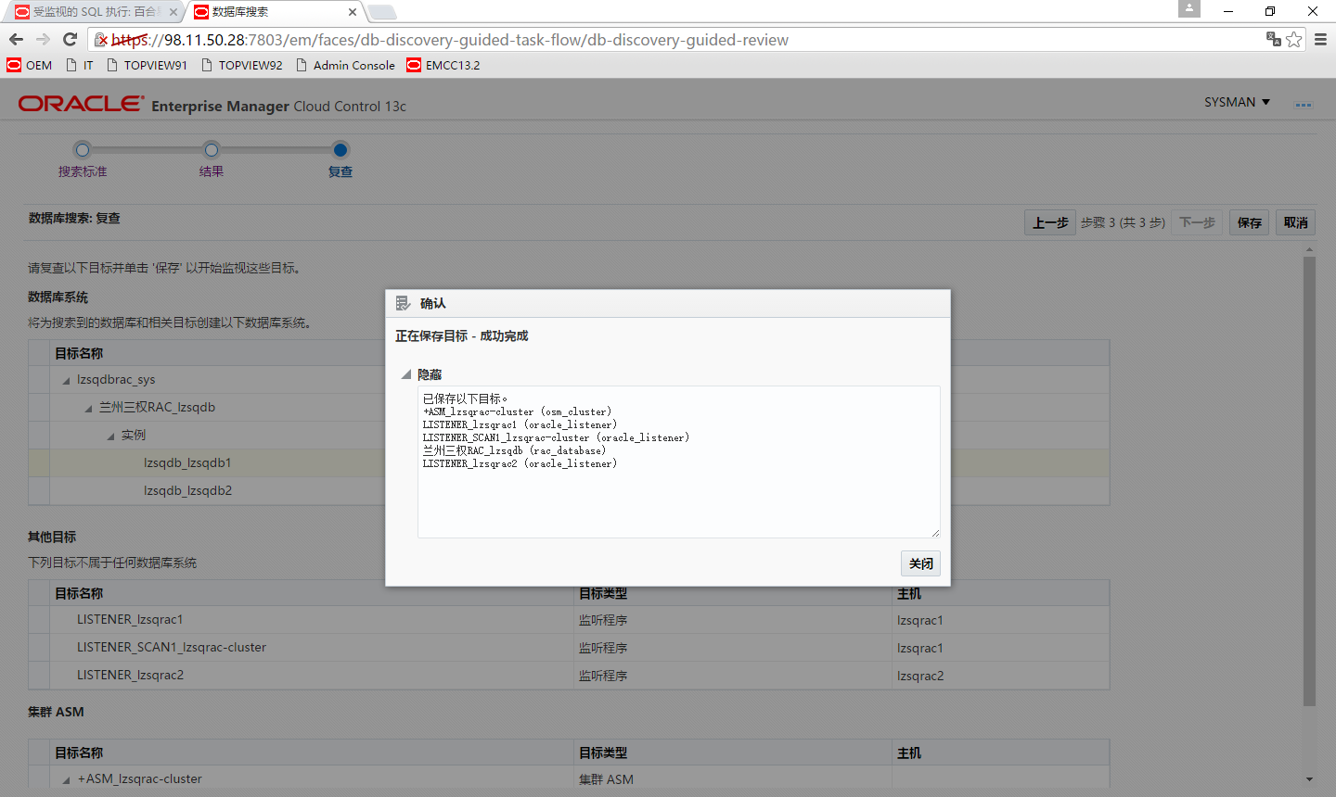

至此，数据库目标添加完毕。
第一次界面登录数据库
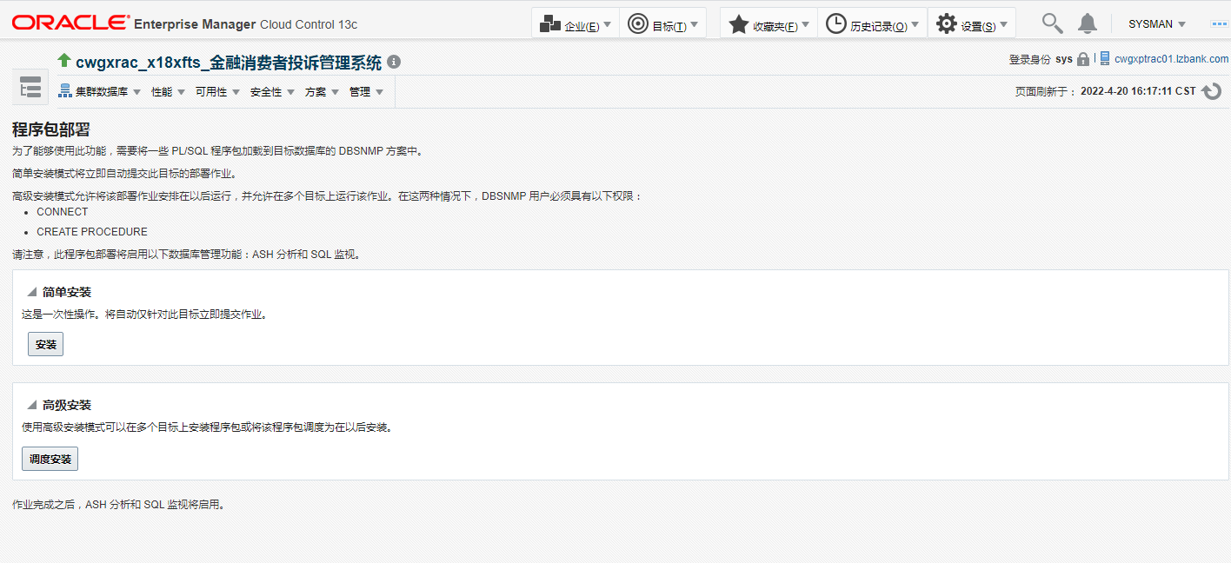
点击安装，等待即可。
常见错误信息处理
alert日志里面出现大量如下信息：

***********************************************************************

NI cryptographic checksum mismatch error: 12599.

VERSION INFORMATION:
TNS for Linux: Version 12.2.0.1.0 - Production
Oracle Bequeath NT Protocol Adapter for Linux: Version 12.2.0.1.0 - Production
TCP/IP NT Protocol Adapter for Linux: Version 12.2.0.1.0 - Production
Time: 27-JUL-2017 12:33:25
Tracing not turned on.
Tns error struct:
ns main err code: 12599

TNS-12599: TNS:cryptographic checksum mismatch
ns secondary err code: 12656
nt main err code: 0
nt secondary err code: 0
nt OS err code: 0
2017-07-27T12:41:04.026863+08:00

在sqlnet.ora添加内容(不需要重启)
SQLNET.CRYPTO_CHECKSUM_SERVER=rejected
SQLNET.ENCRYPTION_SERVER=rejected
DIAG_ADR_ENABLED=OFF
操作使用
EMCC的登陆
OMS安装完成后最一步按照最后一步提示在浏览器中输入对应的EMCC URL:https://IP:7803/em，也可以直接在浏览器中输入对应的EMCC URL输入用户名/密码，即可打开欢迎使用OEMCC的界面如下图：
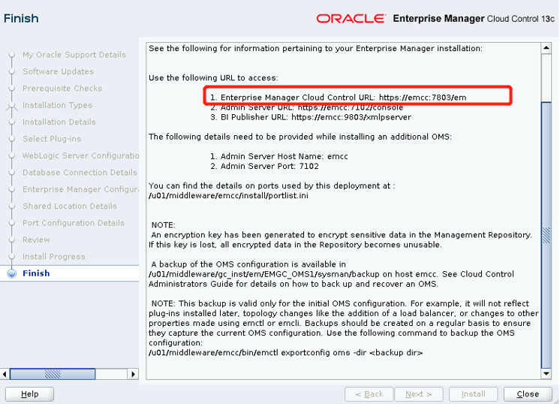

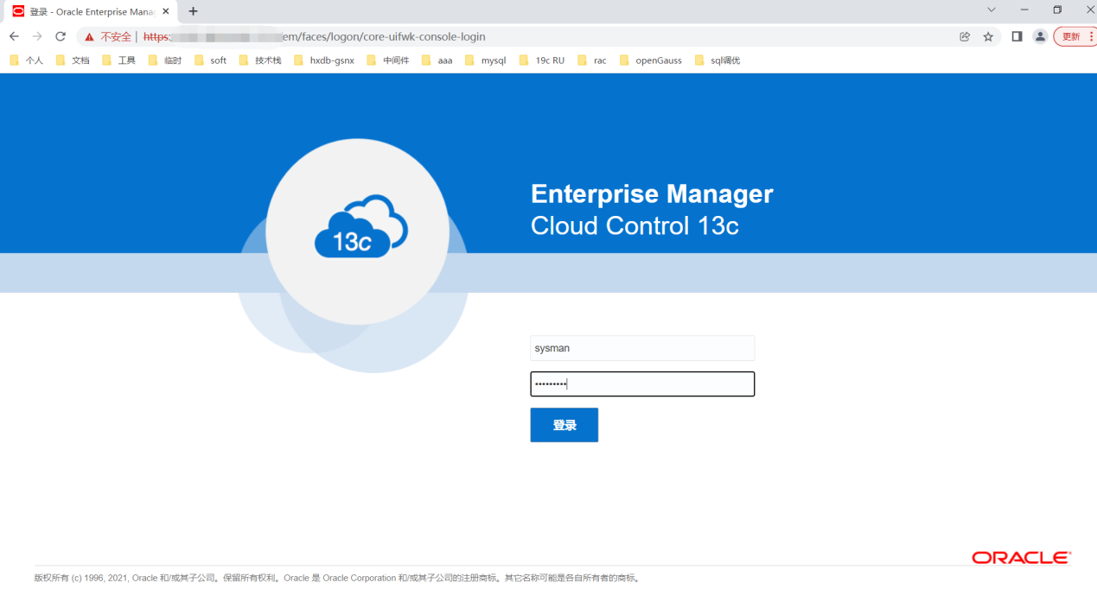

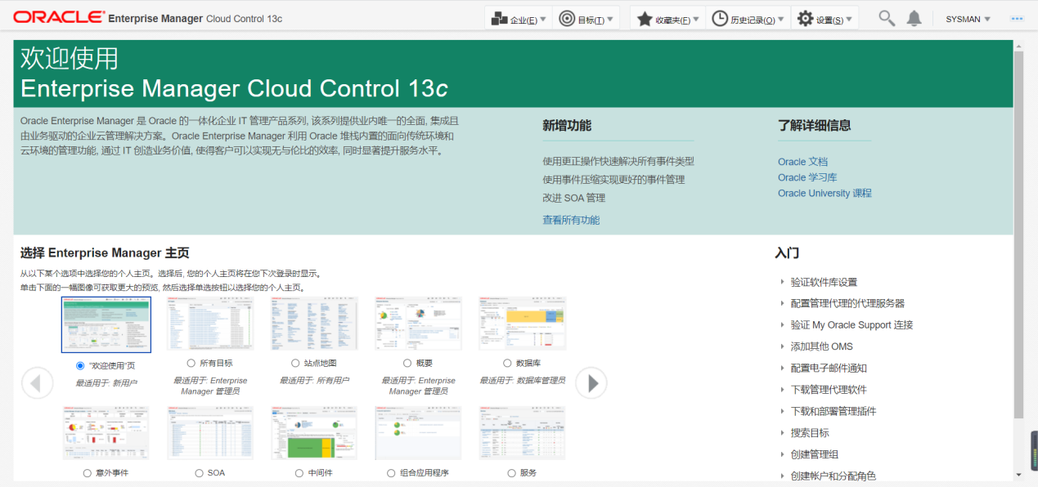

搜索监控的数据库
EMCC—>目标—>数据库
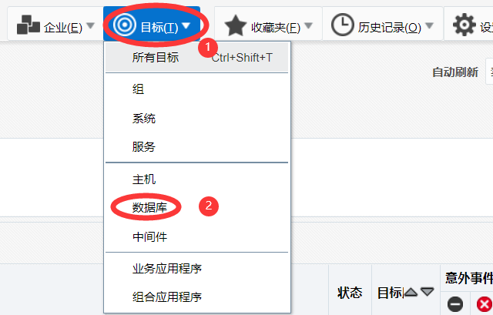
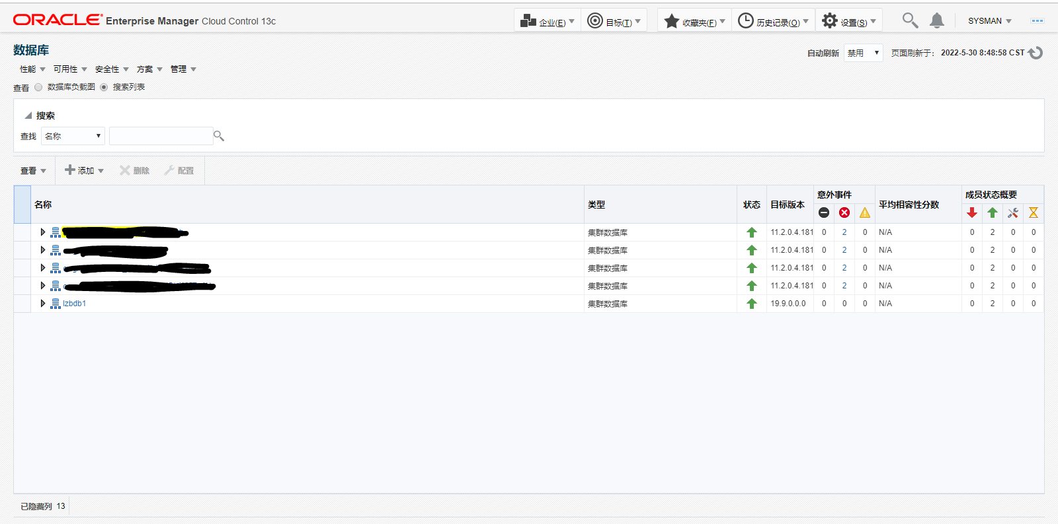
数据库管理
EMCC—>目标—>数据库—>管理—>存储—>控制文件
—>数据文件
—>表空间

a.查看控制文件
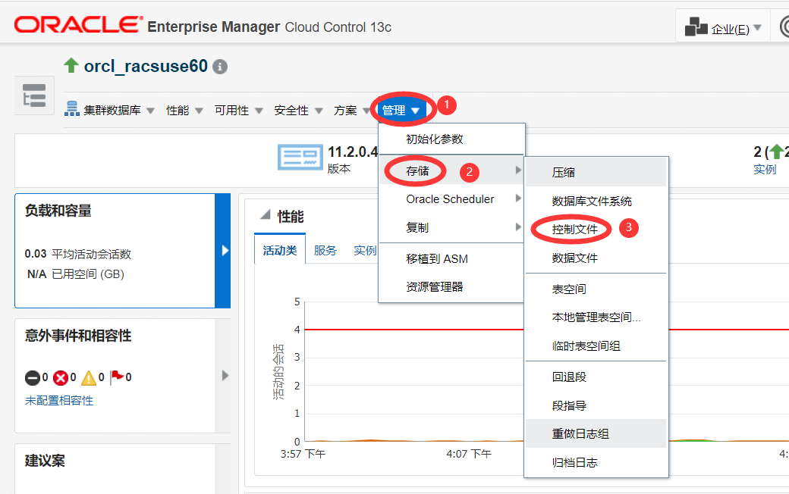
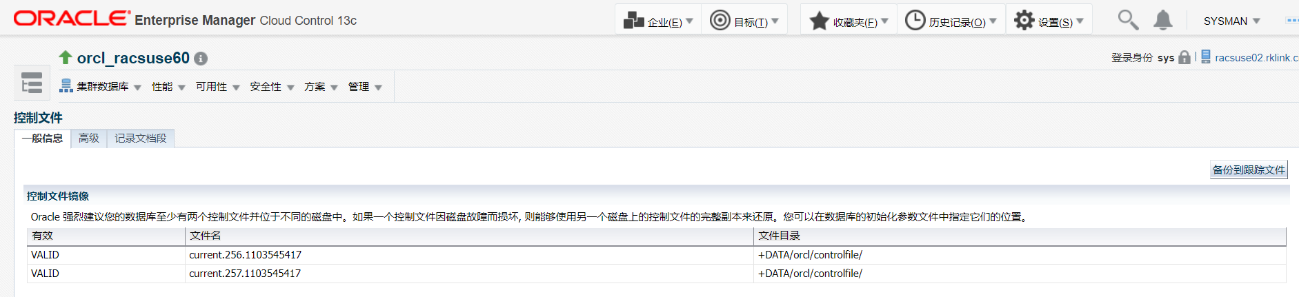

b.查看数据文件使用情况
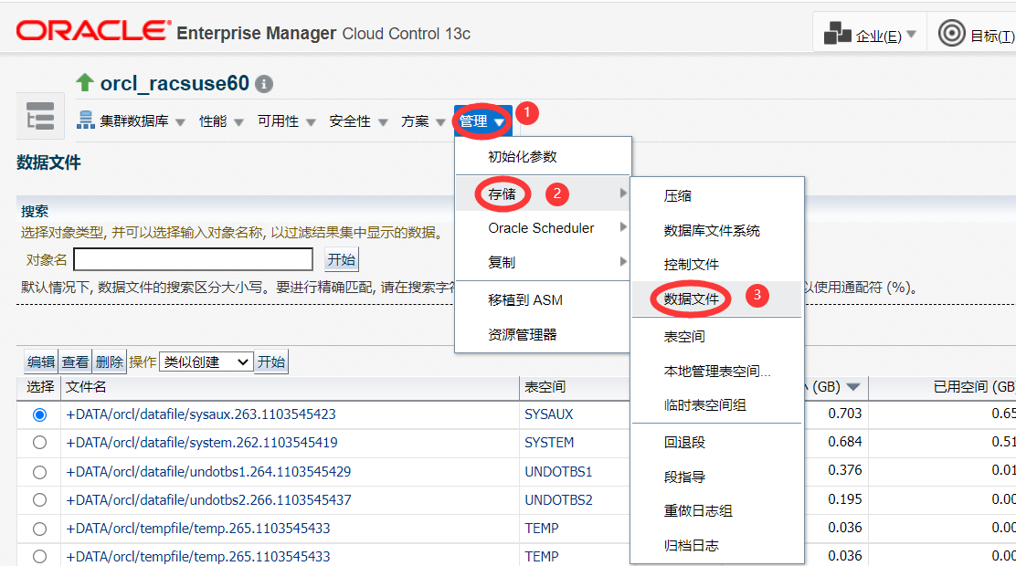
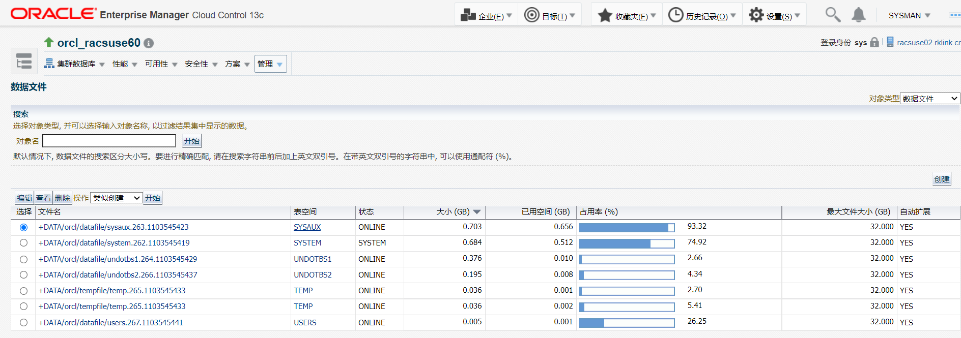
c.查看表空间使用情况
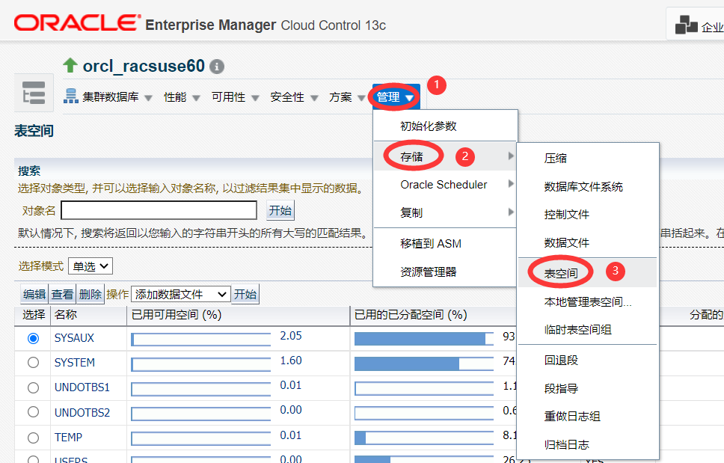
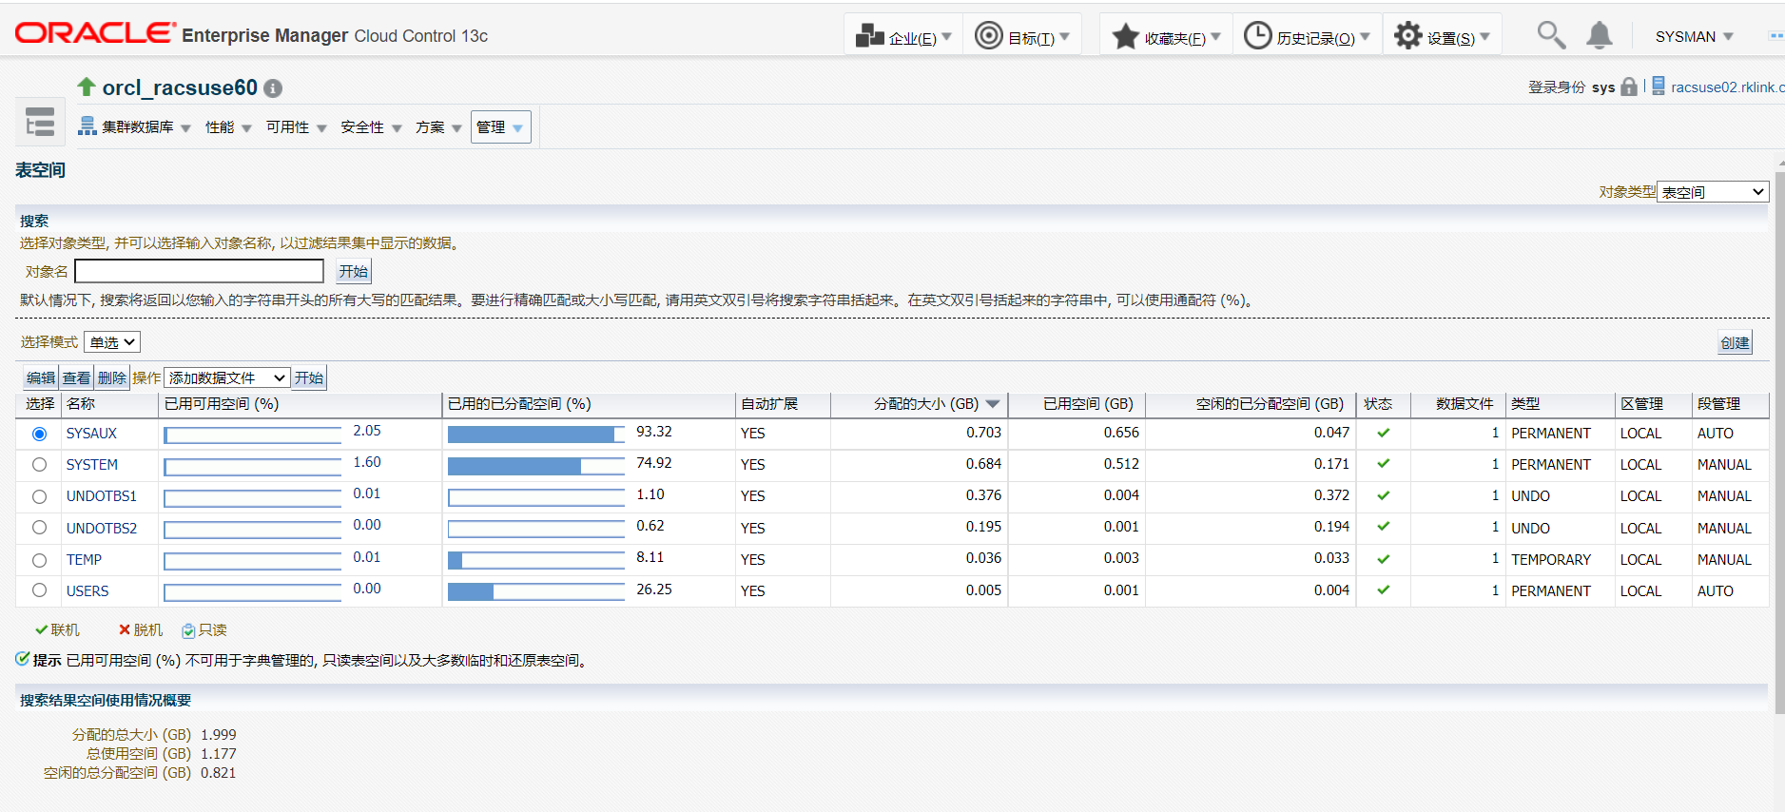

关于其它的比如重做日志组的查看，ASM磁盘组的信息查看，操作方法与上面一致，不再赘述。
d.查看数据库初始化参数设置信息
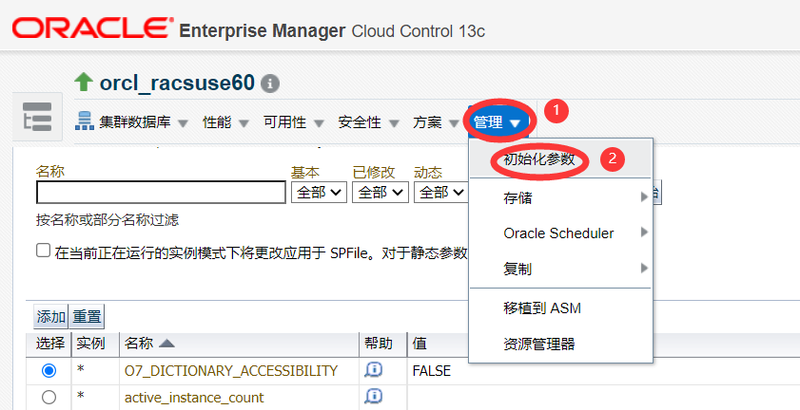
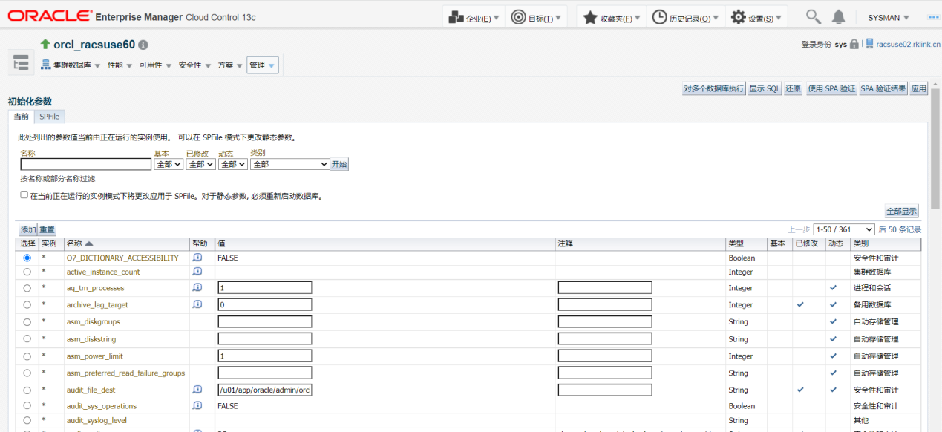
数据库性能管理
监控数据库状态和工作负载
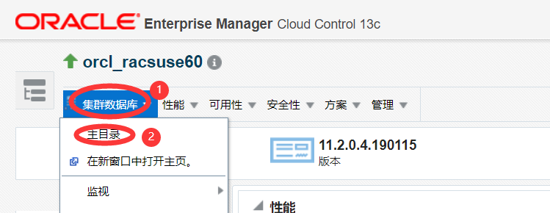
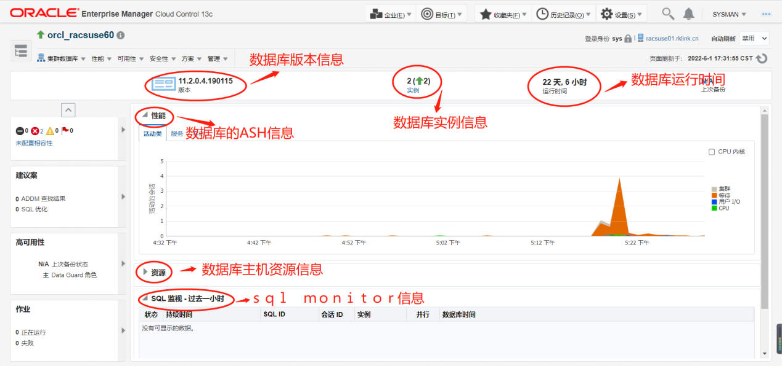
在性能主页界面，可以监控数据库CPU的负载情况，ASH活动会话情况，等待事件分类信息（包括后台等待事件），数据库的吞吐量、I/O、服务以及实例情况等信息。如下图：
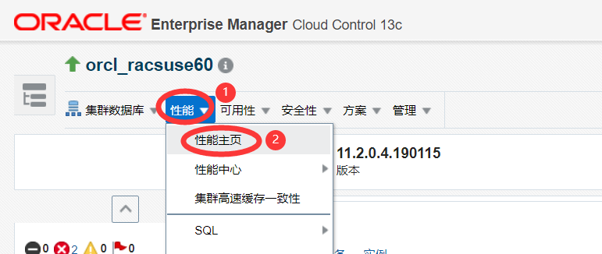
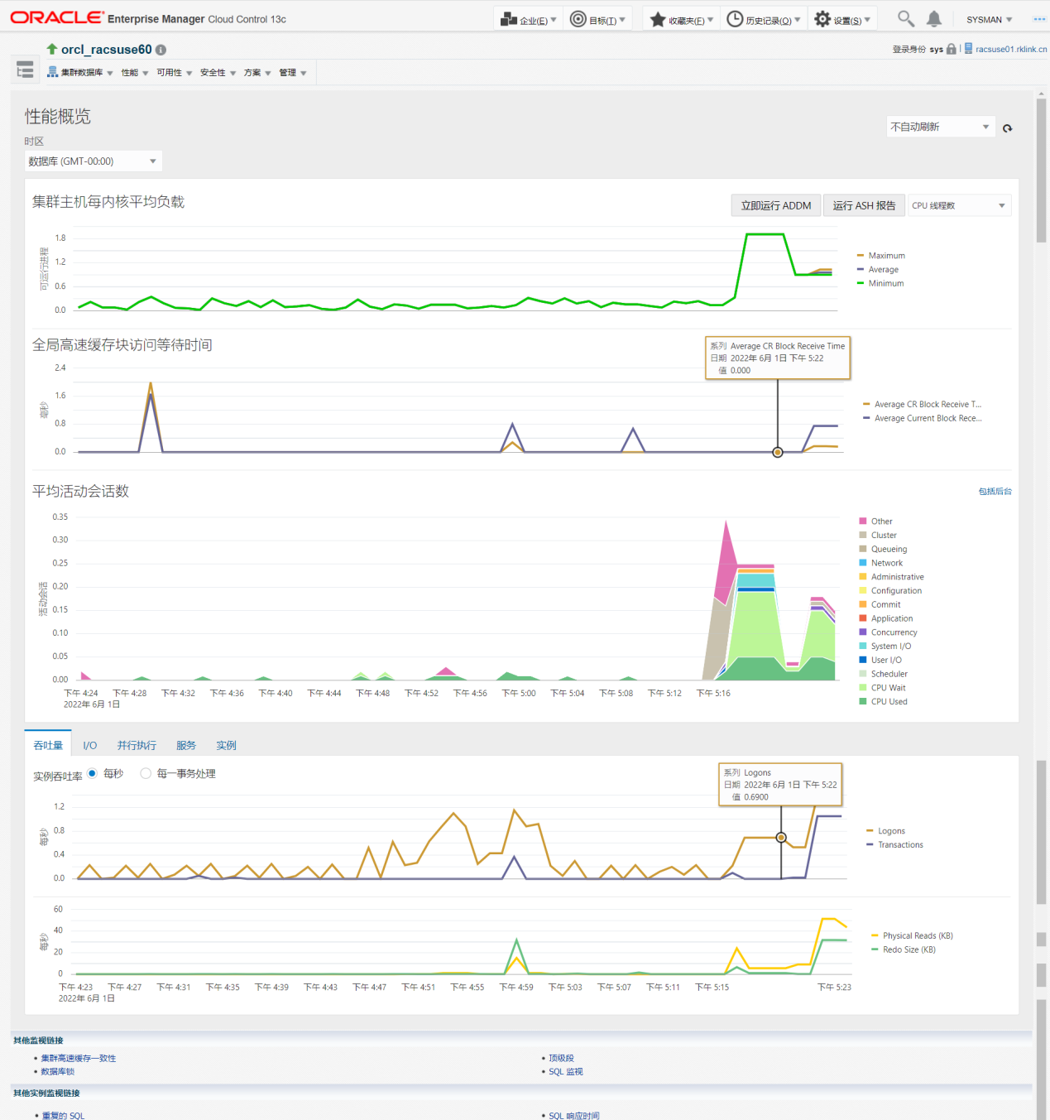
ASH活动会话历史分析
使用性能中心查看活动会话历史 (ASH) 分析、指定时间段内监控的 SQL 语句数据。
其中平均活动会话数中的等待类比较直观的反映了数据库的运行状态。

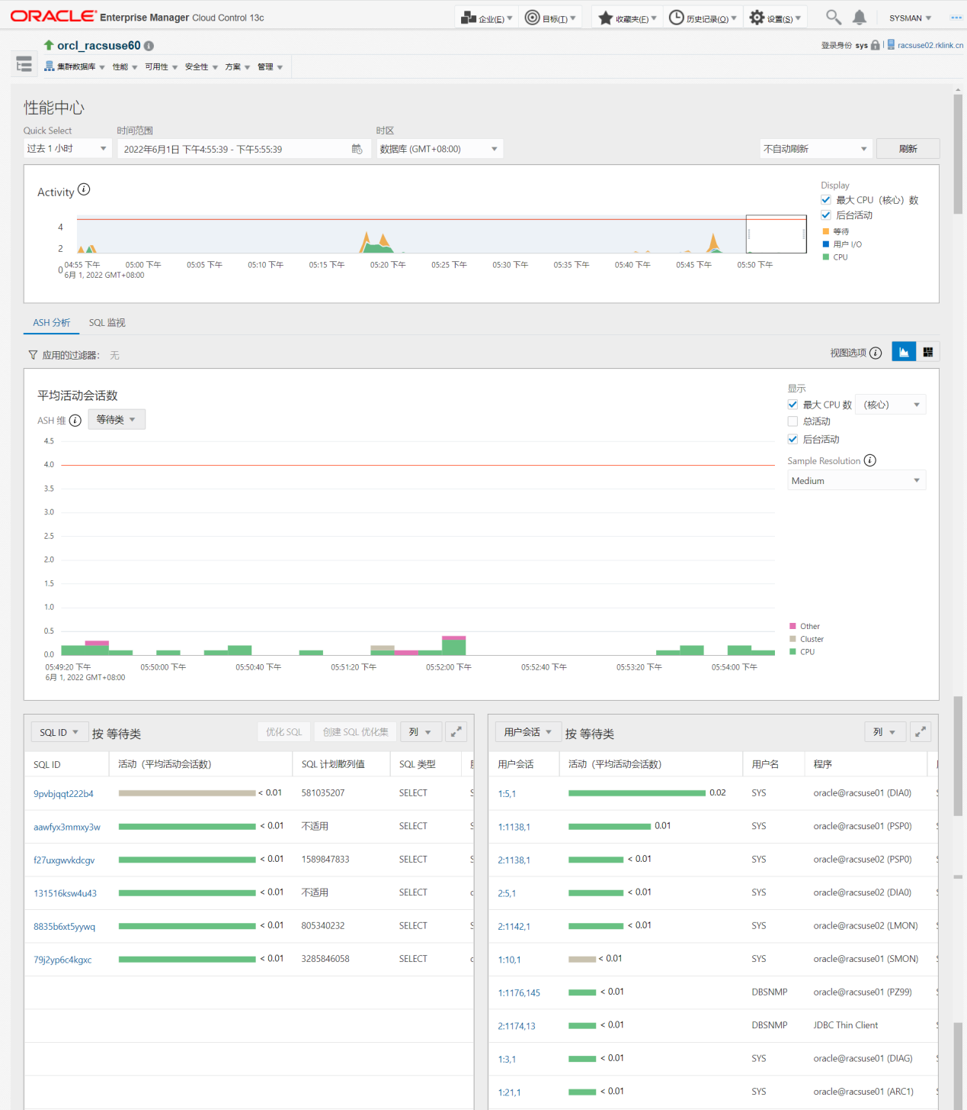

TOP SQL性能分析
在ASH界面下方该处显示了当前排名前10的SQL ID。如选择73r2ahyusdx88，点击SQL ID进入
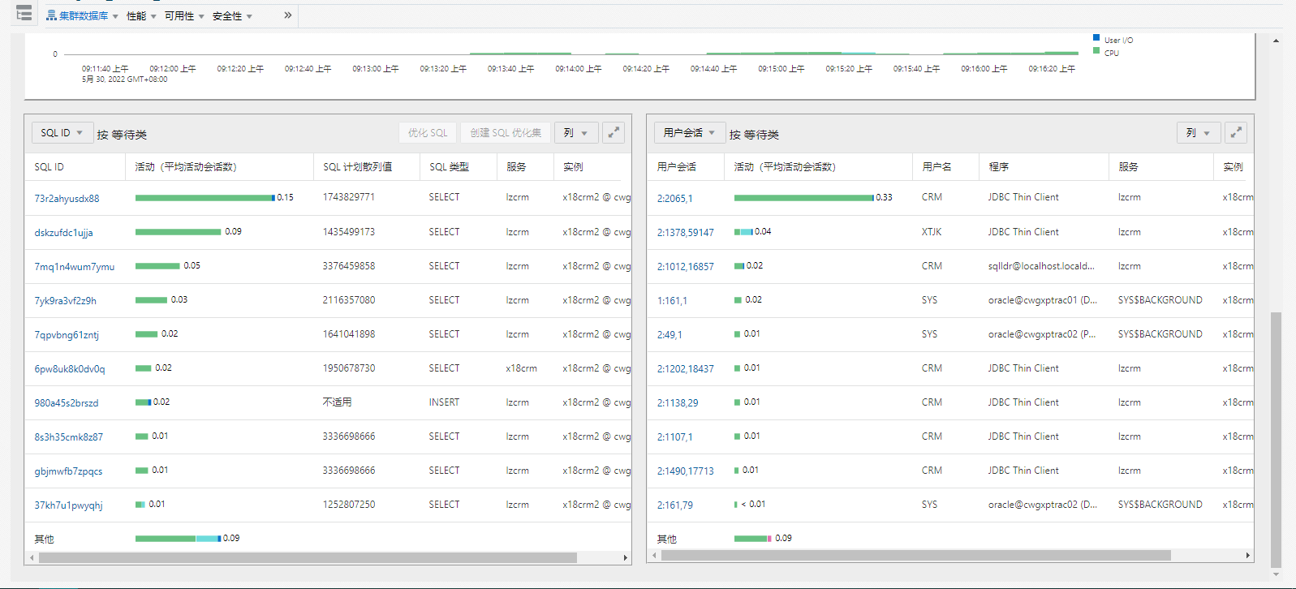
选择“统计信息”，可看到对应的SQL文本，活动会话数，执行次数，执行时间等。
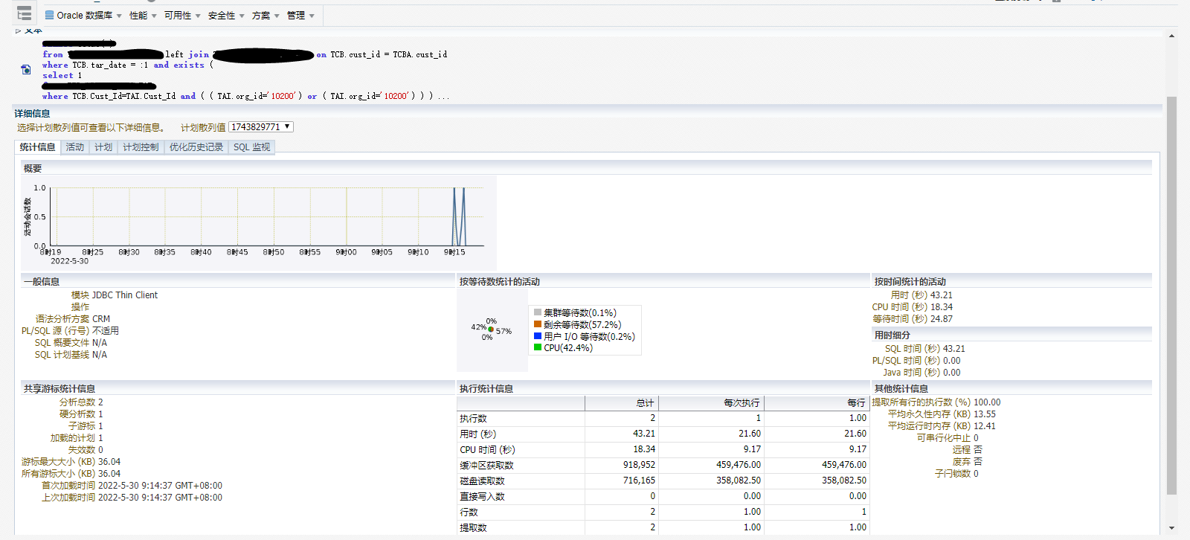
选择“计划”，可看到该SQL语句的执行计划。
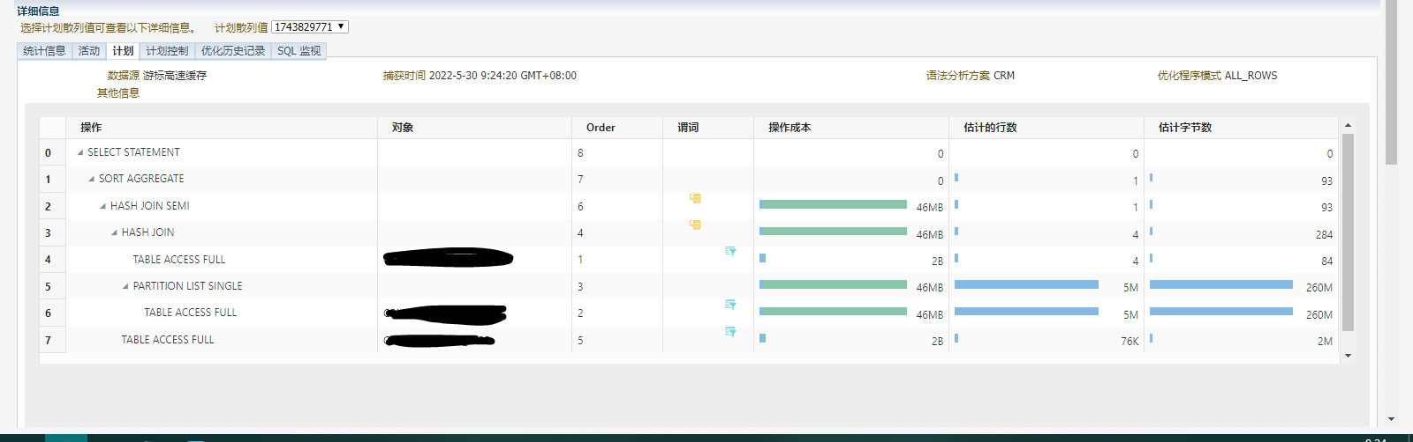
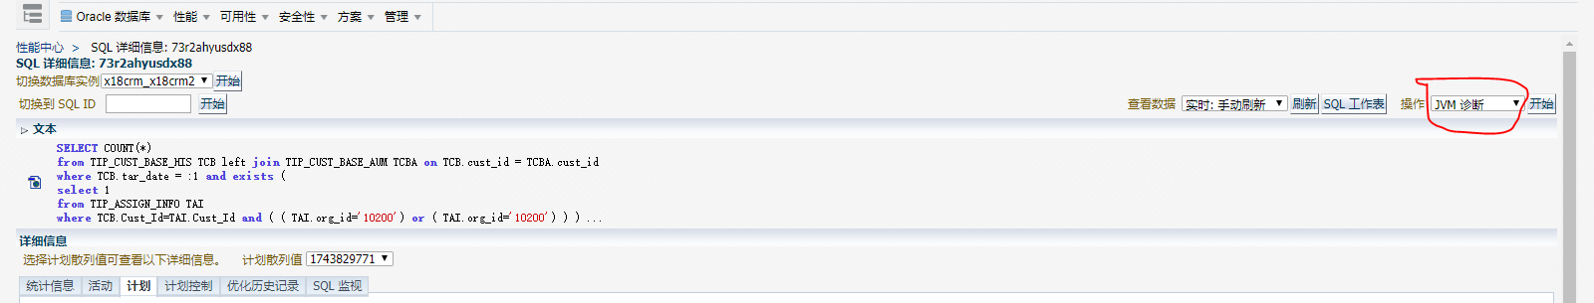
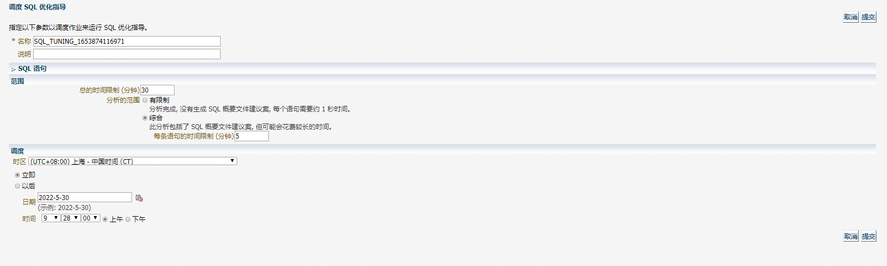
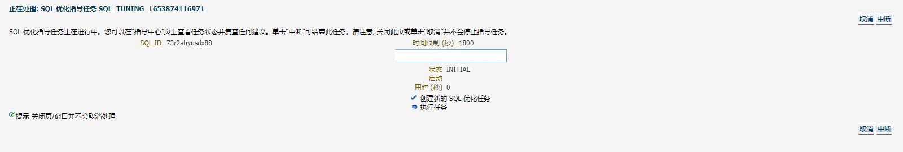
操作栏选择“SQL优化指导”，即可对该SQL语句执行优化流程，得到相关建议。
SQL监视
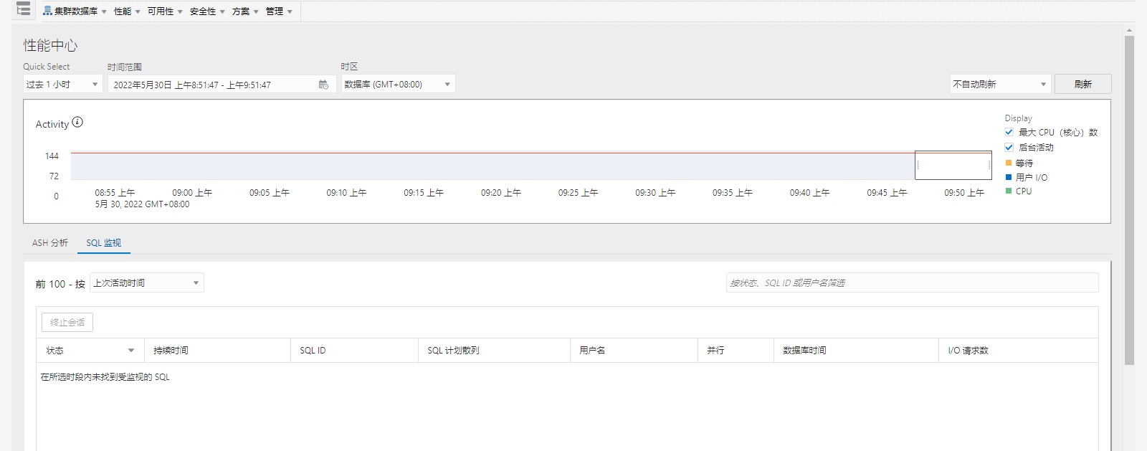
通过SQL监视抓取的超过3秒的SQL语句会展现在这。
阻塞会话
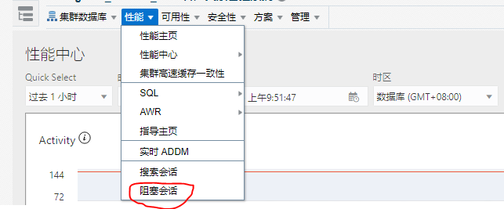
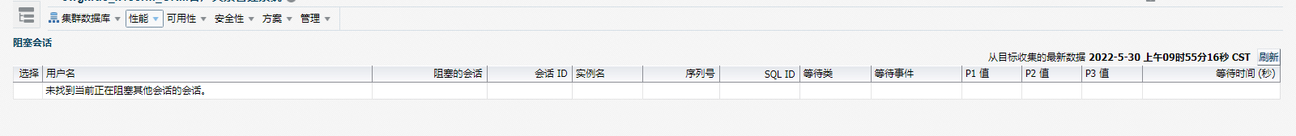
选择“阻塞会话”，查看当前有的阻塞的会话，若要将其杀掉，可在此操作。
ZDLRA(Recovery Appliance)
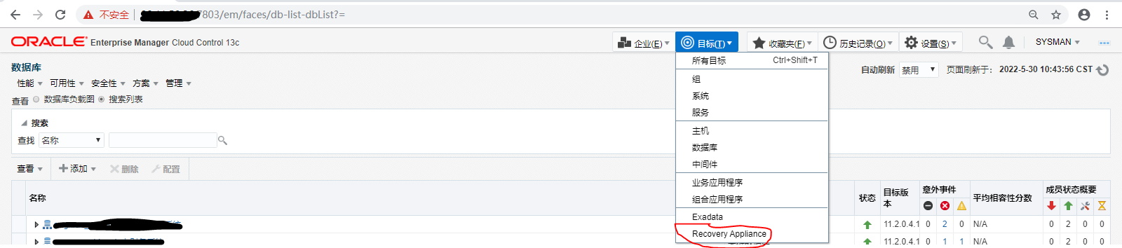
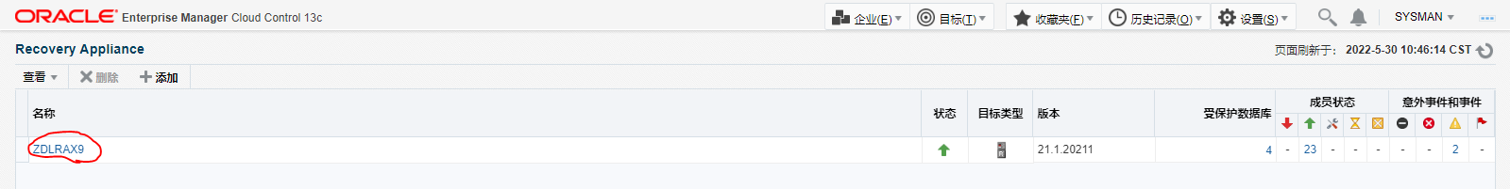
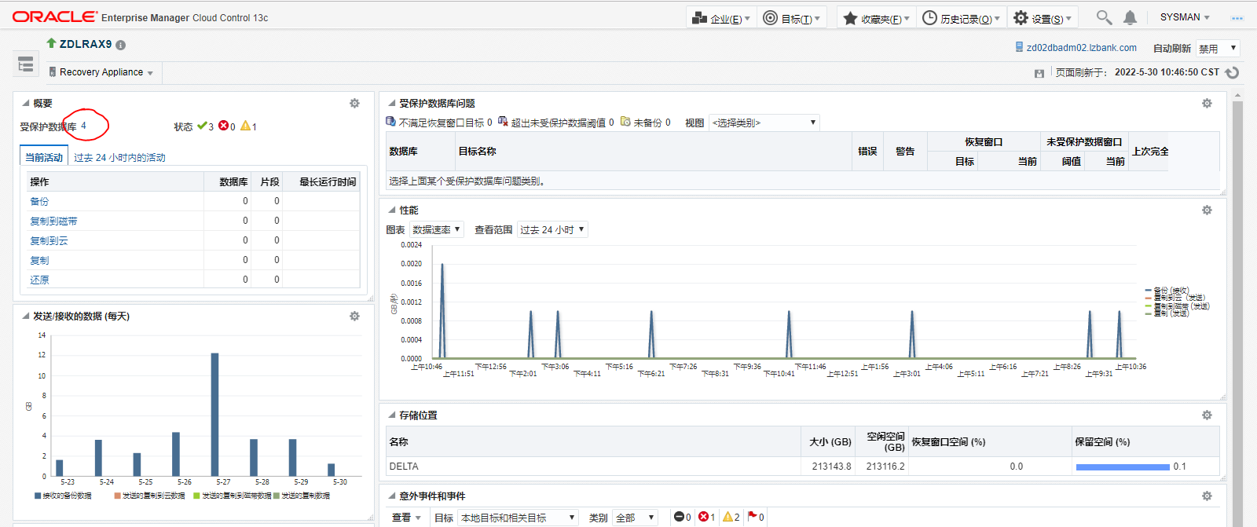
点击数字。
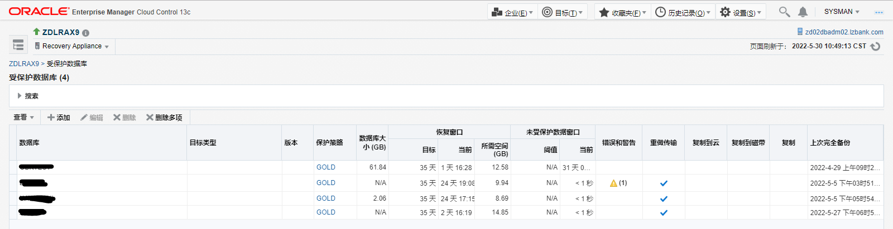
出现受保护数据库的列表。如“重做传输”有√，则表示ZDLRA的实时传输功能已打开。

- 安全管理
我司将对医院信息系统建设期间的安全问题提供专业、及时的响应。配合医院建设高安全性的系统，完善数据库日志审计检查要求。
本服务中涉及到的软件、代码、用户、权限等，保证会在省公司科技运营部授权的环境中实施；
本项目涉及到公司核心生产数据，操作过程会在省公司科技运营部人员陪同下进行，禁止下载、浏览数据库数据清单；
提供数据备份恢复计划；
符合医院相关信息安全的规定。

- 其他服务要求

8.1现场巡检和维护
为了确保系统的稳定性和安全性，在维保期内，我们将每季度安排一次经验丰富的工程师进行现场巡检和维护。每次巡检将包括但不限于以下内容：
（1）硬件检查：对服务器、存储设备等硬件进行全面检查，确保所有组件运行正常。
（2）软件检查：检查操作系统、数据库及其他关键软件的状态，确保无异常告警，并根据需要进行更新或补丁安装。
（3）性能评估：评估系统的关键性能指标（如CPU、内存、I/O等），识别潜在瓶颈并提出优化建议。
（4）备份验证：验证数据备份的有效性，确保在紧急情况下可以快速恢复数据。
（5）安全检查：检查防火墙配置、端口开放情况及访问控制策略，确保符合最新的安全标准。
每次巡检结束后，我们将向医院提供详细的巡检报告，列出所有发现的问题及其解决方案，并提出改进建议。

8.2整改建议及措施
鉴于医院Oracle数据库的重要性，我们深知信息安全是重中之重。为此，我们将采取一系列措施，确保能够满足医院对信息安全的要求，并在以下几个方面接受月度考核：
（1）响应时间：一旦接到故障通知，我们将立即启动应急响应流程，确保在规定时间内做出响应。
（2）到达现场时间：对于需要现场处理的故障，我们将确保工程师能够在最短时间内到达现场，通常不超过[X]小时（具体时间可根据合同协商确定）。
（3）解决问题时间：我们将尽全力在最短时间内解决故障问题，确保业务中断时间最小化，并及时向医院反馈处理进展。
（4）工程师服务能力：我们的工程师不仅具备深厚的技术背景，还经过严格的培训和认证，能够高效应对各种复杂问题。
如果在第一个月未能达到上述考核标准，我们将立即进行内部审查，分析原因并提出具体的整改方案。该方案将包括但不限于以下内容：
（1）人员调整：如有必要，调整参与项目的工程师团队，确保由更具经验和能力的成员负责后续工作。
（2）流程优化：优化现有的故障处理流程，减少不必要的环节，提高响应速度和处理效率。
（3）技术提升：针对出现的问题，组织相关技术人员进行专项培训，提升其技术水平和服务能力。
若在之后的任何一个月再次出现不达标行为，我们将按照合同约定支付合同总额的5%作为罚金，并进一步加强整改措施以避免类似问题再次发生。如果连续三个月均未达标，我们将尊重医院终止合同的权利，并配合做好交接工作，确保医院业务不受影响。

